Ngày soạn: 05/09/2025
Ngày dạy:
Lớp | Ngày dạy | Tổng số | Số vắng | Điều chỉnh
9A | /9/2025
9B | /9/2025
9C | /9/2025

CHỦ ĐỀ 1: CHẠY CỰ LY NGẮN 100m
TIẾT 1 - BÀI 1: CỦNG CỐ KỸ THUẬT XUẤT PHÁT THẤP VÀ CHẠY LAO SAU XUẤT PHÁT
Ôn: - Một số động tác bổ trợ đã học ở lớp 6,7,8 do GV chọn.
- Kỹ thuật xuất phát thấp (Lồng lý thuyết).

I. Mục tiêu
1. Kiến thức
- Nắm được tầm quan trọng của dinh dưỡng đối với hoạt động TDTT
- Học sinh biết thực hiện một số động tác bổ trợ đã học.
- Học sinh biết thực hiện cách bố trí bàn đạp và kỹ thuật xuất phát thấp.
- Học sinh biết chơi trò chơi phát triển sức nhanh: Đổi vị trí.
2. Năng lực
- Năng lực chung
+ Năng lực tự học và tự chủ: Tự tìm hiểu nội bài học qua hình ảnh và ghi chú sống động, cụ thể, hình thành và phát triển năng lực tự chủ và tự học. Tự tập luyện thường xuyên đối với học sinh trong và sau các giờ học trên lớp.
- Năng lực giao tiếp và hợp tác: Biết phân công, hợp tác với bạn trong nhóm để thực hiện các động tác kỹ thuật, bổ trợ và trò chơi.
- Năng lực giải quyết vấn đề và sáng tạo: Tìm ra những sai lầm thường mắc khi thực hiện các động tác của bản thân và bạn học, biết tự sửa sai, tìm ra cách tập luyện đạt hiệu quả.
- Năng lực đặc thù
+ Năng lực chăm sóc sức khoẻ: Vận dụng vào trong các hoạt động trò chơi vận động cũng như kiến thức được học trên lớp. Thông qua đó, học sinh sẽ phát triển năng lực chăm sóc sức khoẻ.
+ Năng lực vận động cơ bản: Học sinh thực hiện được một số động tác bổ trợ đã học, cách bố trí bàn đạp và kỹ thuật xuất phát thấp, trò chơi phát triển sức nhanh: Đổi vị trí.
- Năng lực hoạt động thể dục thể thao: Học sinh biết vận dụng các kỹ năng vận động vào luyện tập thể thao hằng ngày.
3. Phẩm chất: Bài học góp phần bồi dưỡng cho học sinh các phẩm chất cụ thể:
- Trung thực: Học sinh tự giác, tích cực tham gia đầy đủ các hoạt động học tập và hoàn thiện nhiệm vụ vận động, có ý thức đấu tranh với các hành vi thiếu trung thực trong học tập và trong cuộc sống.
- Chăm chỉ: Học sinh chủ động để hoàn thành các bài tập bổ trợ của chạy ngắn, tích cực tham gia trò chơi vận động, luôn có ý thức cố gắng đạt kết quả tốt trong học tập.
- Nhân ái: Học sinh quan tâm, tôn trọng, yêu thương, giúp đỡ lẫn nhau trong khi tập luyện, học tập.
- Trách nhiệm: Học sinh có trách nhiệm với bản thân. Có trách nhiệm với môi trường sống, có trách nhiệm hoàn thành nội dung tập luyện.
II. Sản phẩm
- Tiếp nhận được nhiệm vụ học tập và hoàn thành lượng vận động khởi động.
- Học sinh nắm bắt được các nội dung và yêu cầu cần tập luyện.
- Thực hiện được nội dung học mới, đúng nội dung ôn tập. Tạo được hứng thú và phát triển sức nhanh cho học sinh.
- Biết vận dụng bài học vào luyện tập chính khóa cũng như ngoại khóa.
- Biết cách thả lỏng đưa cơ thể từ trạng thái vận động sang thả lỏng thư giãn.
III. Thiết bị dạy học và học liệu
- Giáo viên chuẩn bị: Kế hoạch bài dạy, tranh ảnh kỹ thuật chạy cự ly ngắn, trang phục thể thao gọn gàng, còi phục vụ trò chơi.
- Học sinh chuẩn bị: SGK; Dụng cụ học tập theo yêu cầu của GV. Giày thể thao, trang phục tập luyện đúng quy định (quần áo đồng phục thể dục, giày thể thao.
IV. Tiến trình dạy học

Nội dung | Định lượng | Phương pháp tổ chức, hoạt động
Nội dung | Định lượng | Hoạt động GV | Hoạt động HS
1. Hoạt động mở đầu  a. Nhận lớp: Báo cáo sĩ số, phổ biến nội dung mục tiêu bài học.  b. Khởi động:  Chạy 1 vòng quanh sân TD  - Khởi động chung:  + 5 động tác bài thể dục phát triển chung: Tay ngực, vặn mình, lườn , bụng, chân.  + Xoay các khớp: Cổ tay kết hợp cổ chân, vai, hông, gối.  + Ép dây chằng: Ép dọc, ép ngang  - Khởi động chuyên môn:  + Chạy bước nhỏ (tại chỗ)  + Chạy nâng cao đùi (tại chỗ)  + Chạy gót chạm mông (tại chỗ)  - Kiểm tra bài cũ: Tại sao các em phải khởi động trước mỗi giờ học? | 8-10’  1-2’  5-6’  200M  2x8N  2x8N  2x8N  1-2L  2-3’ | - GV nhận lớp, kiểm tra sĩ số, phổ biến nội dung, yêu cầu giờ học, thăm hỏi sức khỏe học sinh.  - GV yêu cầu HS chạy thành hàng một, sau đó về dãn cách 4 hàng ngang khởi động.  - GV gọi 1-2 HS trả lời, GV nhận xét, đánh giá, xếp loại. | Đội hình nhận lớp  - HS dàn hàng để thực hiện khởi động.  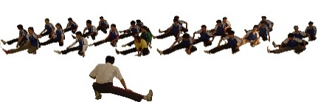  - 1-2 HS trả lời, các HS khác nhận xét, bổ sung, đánh giá.
2. Hoạt động hình thành kiến thức  - Tầm quan trọng của dinh dưỡng đối với hoạt động TDTT :  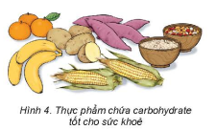  + Luyện tập TDTT có tác dụng thúc đẩy và tăng cường quá trinh trao đổi chất trong cơ thề, đồng thời là quá trình có yêu cầu đặc biệt về dinh dưỡng. Chế độ dinh dưỡng không chỉ phải thích hợp với đặc điềm cơ thể, lứa tuổi, giới tinh của người tập, mà còn phải thích hợp với đặc điềm hoạt động luyện tập và đặc thù của các môn thề thao.  - Bố trí bàn đạp xuất phát.  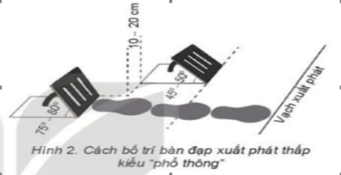  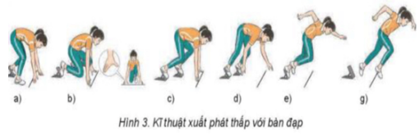  - Kỹ thuật xuất phát thấp | 8-10’  1L  2-3L  1L | - - GV thuyết trình, dẫn dắt để HS hiểu được lợi ích, tác dụng của các yếu tố ảnh hưởng đến sức khoẻ và sự phát triển thể chất. Dinh dưỡng đối với sức khoẻ và phát triển thể chất.  * Chuyển giao nhiệm vụ học tập:  - Cho HS xem hình ảnh tầm quan trọng của dinh dưỡng đối với hoạt động TDTT;  bố trí bàn đạp xuất phát; kỹ thuật xuất phát thấp.  - GV thị phạm động tác  - GV yêu cầu đồng loạt HS thực hiện động tác.  - GV gọi 1-2 HS tập mẫu để HS trong lớp theo dõi, tập theo.  - GV đưa ra một số lưu ý về các động tác cần chú ý thực hiện đúng | - HS chú ý lắng nghe GV phân tích về các chế độ dinh dưỡng trong tập luyện thể dục thể thao.  - Một HS lên phát biểu về chế độ dinh dưỡng, các HS khác lắng nghe, bổ sung.  * Thực hiện nhiệm vụ học:  - Quan sát hình ảnh động tác.  - Học sinh quan sát ghi nhớ.  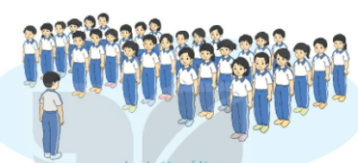  - HS thực hiện động tác theo hiệu lệnh của GV.  * Báo cáo, thảo luận.  - Tổ 1, 2 thảo luận mô tả cách thức thực hiện và thực hiện mô phỏng bố trí bàn đạp xuất phát  - Tổ 3, 4 thảo luận mô tả cách thức thực hiện và thực hiện mô phỏng kỹ thuật xuất phát thấp.  - Đại diện tổ 1 báo cáo, tổ 2 bổ sung.  - Đại diện tổ 3 báo cáo, tổ 4 bổ sung.
3. Hoạt động tập luyện:  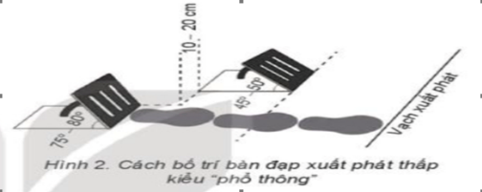  - Bố trí bàn đạp xuất phát  - Kỹ thuật xuất phát thấp:  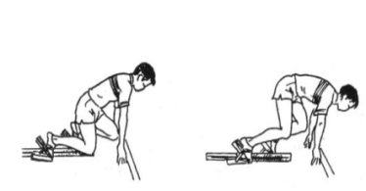  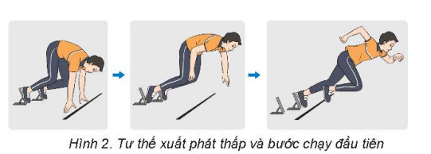 | 16-18’  2-3L | * Chuyển giao nhiệm vụ học tập:  - Tổ chức luyện tập cho từng học sinh luyện tập các nội dung:  a. Luyện tập cá nhân  b. Luyện tập nhóm  - Giáo viên chú ý quan sát sửa sai cá nhân HS thực hiện chưa đúng.  - Gọi mỗi tổ 2 HS lên thực hiện. | * Thực hiện nhiệm vụ học:  - Tiếp nhận các bài tập và thực hiện theo hướng dẫn của GV và tổ trưởng.  - Cả lớp quan sát để biết cách thực hiện.  - HS thực hiện theo hình thức cá nhân, theo cặp đôi, nhóm  a. Luyện tập cá nhân:  - Thực hành cách bố trí bàn đạp.  - Tập mô phỏng kỹ thuật xuất phát thấp theo các hiệu lệnh: “Vào chỗ", “sẵn sàng”, “Chạy”.  - Tự hô khẩu lệnh:  + Xuất phát thấp và chạy ra trước 3 - 5 m, thực hiện 3-5 lần.  b. Luyện tập nhóm:  Luân phiên chỉ huy nhóm luyện tập:  - Xuất phát theo khẩu lệnh và chạy ra trước 3 - 5m, thực hiện 3-5 lần.  - Từng nhóm trưởng điều khiển nhóm luyện tập.  - Đội hình luyện tập đồng loạt theo tổ nhóm; hoạt động cặp đôi quan sát sửa sai cho nhau.
4. Hoạt động vận dụng  Vận dụng kiến thức, kỹ năng đã học để hình thành thói quen vận động thông qua trò chơi vận động.  Trò chơi:  “Ai nhanh hơn” | 3-4’ | - GV yêu cầu HS trả lời các câu hỏi:  - Giải đáp, trả lời một số điều HS thắc mắc, chưa hiểu liên quan đến nội dung bài học Hướng dẫn HS vận dụng các bài tập bổ trợ, trò chơi đã học để tập luyện và vui chơi cùng các bạn.  * Chuyển giao nhiệm vụ học tập:  - Hướng dẫn, thị phạm trò chơi, phổ biến luật chơi.  - Chia lớp thành 4 tổ theo ĐH 4 hàng dọc và điều khiển trò chơi.  - Cho cả lớp chơi thử.  - Cho cả lớp chơi thật  - Gọi 1 -2 HS nhận xét kết quả trò chơi.  * Kết luận, nhận định  - Nhận xét, tuyên dương đội thắng, động viên đội thua. | - HS chú ý lắng nghe câu hỏi, thảo luận, suy nghĩ trả lời GV.  - Thực hiện tích cực, thực hiện vận dụng tại nhà.  Đội hình:  GV  * Thực hiện nhiệm vụ học:  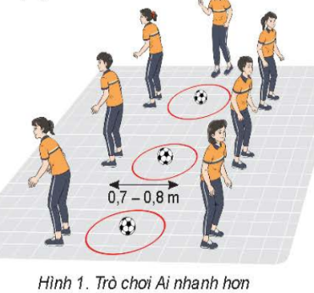  - Nghe và quan sát để thực hiện đúng.  - Cả lớp chơi trò chơi theo sự điều khiển của GV  *Báo cáo, thảo luận  - HS được gọi lên nhận xét kết quả chơi của các tổ.
5. Hoạt động kết thúc  - Thả lỏng toàn thân  - Nhận xét về các hoạt động học tập và giao nhiệm vụ học tập về nhà.  - Xuống lớp. | 3-4' | - GV hướng dẫn HS thả lỏng tích cực.  - GV nhấn mạnh kiến thức trọng tâm bài học.  - GV nhận xét, yêu cầu chuẩn bị bài mới.  - GV hô: “giải tán”. | - ĐH thả lỏng  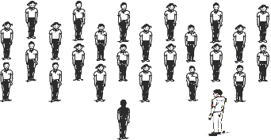  - HS theo dõi  - HS nhận nhiệm vụ mới về nhà hoàn thiện  - ĐH xuống lớp  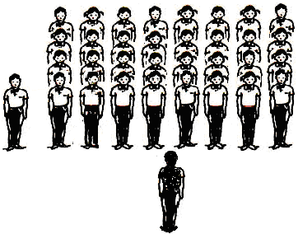  - HS đáp: khỏe.

Ngày soạn: 05/09/2025
Ngày dạy:
Lớp | Ngày dạy | Tổng số | Số vắng | Điều chỉnh
9A | /9/2025
9B | /9/2025
9C | /9/2025

CHỦ ĐỀ 1: CHẠY CỰ LY NGẮN 100m
TIẾT 2 - BÀI 1: CỦNG CỐ KỸ THUẬT XUẤT PHÁT THẤP VÀ CHẠY LAO SAU XUẤT PHÁT
+ Ôn: Một số động tác bổ trợ do GV chọn.
+ Học: Kỹ thuật xuất phát thấp, kỹ thuật chạy lao sau xuất phát (Lồng lý thuyết).

I. Mục tiêu
1. Kiến thức
- Nhận biết được tầm quan trọng của dinh dưỡng đối với hoạt động TDTT)
- Ôn một số động tác bổ trợ.
- Trò chơi phát triển sức nhanh: Đổi bóng.
- Biết thực hiện cách bố trí bàn đạp và kỹ thuật xuất phát thấp.
2. Năng lực
- Năng lực chung
+ Năng lực tự học và tự chủ: tự tìm hiểu nội bài học qua hình ảnh và ghi chú sống động, cụ thể, hình thành và phát triển năng lực tự chủ và tự học. Tự tập luyện thường xuyên đối với học sinh trong và sau các giờ học trên lớp.
+ Năng lực giao tiếp và hợp tác: các trò chơi vận động và phần luyện tập nhóm có thể vận dụng để giúp học sinh hình thành năng lực giao tiếp, việc phân chia nhóm tập luyện, giao nhiệm vụ tập luyện cụ thể cho hướng dẫn và hỗ trợ các nhóm thực hiện những nhiệm vụ được giao.
+ Năng lực giải quyết vấn đề và sáng tạo: khuyến khích sự sáng tạo thông qua các trò chơi vận động và kiến thức của phần vận dụng được cung chủ đề đề đặt ra các vấn đề cần giải quyết, sẽ giúp học sinh hình thành và phát triển năng vấn đề và sáng tạo trong giờ học.
- Năng lực đặc thù
+ Năng lực chăm sóc sức khoẻ: vận dụng vào trong các hoạt động trò chơi vận động cũng như kiến thức dạy học trên lớp. Thông qua đó, học sinh sẽ phát triển năng lực chăm sóc sức khoẻ.
+ Năng lực vận động cơ bản: Học sinh thực hiện được một số động tác bổ trợ đã học, kỹ thuật xuất phát thấp, kỹ thuật chạy lao sau xuất phát, trò chơi phát triển sức nhanh: Đổi bóng.
- Năng lực hoạt động thể dục thể thao: Học sinh biết vận dụng các kỹ năng vận động vào luyện tập thể thao hằng ngày.
3. Phẩm chất: Bài học góp phần bồi dưỡng cho học sinh các phẩm chất cụ thể:
- Trung thực: Học sinh tự giác, tích cực tham gia đầy đủ các hoạt động học tập và hoàn thiện nhiệm vụ vận động, có ý thức đấu tranh với các hành vi thiếu trung thực trong học tập và trong cuộc sống.
- Chăm chỉ: Học sinh chủ động hoàn thành lượng vận động của bài tập, tích cực tham gia trò chơi vận động, luôn có ý thúc vươn lên đạt kết quả tốt trong học tập.
- Nhân ái: Học sinh có ý thức tôn trọng ý kiến của các thành viên trong nhóm khi hợp tác, gúp đỡ lẫn nhau trong khi tập luyện. Yêu quý và tôn trọng sự khác biệt giữa mọi người.
- Trách nhiệm: Học sinh có trách nhiệm với bản thân. Có trách nhiệm với môi trường sống, có trách nhiệm hoàn thành nội dung tập luyện.
II. Sản phẩm
- Tiếp nhận được nhiệm vụ học tập và hoàn thành lượng vận động khởi động.
- Học sinh nắm bắt được các nội dung và yêu cầu cần tập luyện.
- Thực hiện được nội dung học mới, đúng nội dung ôn tập. Tạo được hứng thú và phát triển sức nhanh cho học sinh.
- Biết vận dụng bài học vào luyện tập chính khóa cũng như ngoại khóa.
- Biết cách thả lỏng đưa cơ thể từ trạng thái vận động sang thả lỏng thư giãn.
III. Thiết bị dạy học và học liệu
- Giáo viên chuẩn bị: Kế hoạch bài dạy, tranh ảnh kỹ thuật chạy cự ly ngắn, trang phục thể thao gọn gàng, còi phục vụ trò chơi.
- Học sinh chuẩn bị: - SGK ; Dụng cụ học tập theo yêu cầu của GV.
Giày thể thao, trang phục tập luyện đúng quy định (quần áo đồng phục thể dục, giày thể thao).
IV. Tiến trình dạy học

Nội dung | Định lượng | Phương pháp tổ chức, hoạt động
Nội dung | Định lượng | Hoạt động GV | Hoạt động HS
1. Hoạt động mở đầu  a. Nhận lớp: Báo cáo sĩ số, phổ biến nội dung mục tiêu bài học.  b. Khởi động:  Chạy 1 vòng quanh sân TD  - Khởi động chung:  + 5 động tác bài thể dục phát triển chung: Tay ngực, vặn mình, lườn , bụng, chân.  + Xoay các khớp: Cổ tay kết hợp cổ chân, vai, hông, gối.  + Ép dây chằng: Ép dọc, ép ngang  - Khởi động chuyên môn:  + Chạy bước nhỏ (tại chỗ)  + Chạy nâng cao đùi (tại chỗ)  + Chạy gót chạm mông (tại chỗ)  - Kiểm tra bài cũ: Em hãy kể tên các chất dinh dưỡng phù hợp với hoạt động TDTT. | 8-10’  1-2’  5-6’  200M  2x8N  2x8N  2x8N  1-2L  2-3’ | - GV nhận lớp, kiểm tra sĩ số, phổ biến nội dung, yêu cầu giờ học, thăm hỏi sức khỏe học sinh.  - GV yêu cầu HS chạy thành hàng một, sau đó về dãn cách 4 hàng ngang khởi động.  - GV gọi 1-2 HS trả lời, GV nhận xét, đánh giá, xếp loại. | Đội hình nhận lớp  - HS dàn hàng để thực hiện khởi động.  - 1-2 HS trả lời, các HS khác nhận xét, bổ sung, đánh giá.
2. Hoạt động hình thành kiến thức  - Tầm quan trọng của dinh dưỡng đối với hoạt động TDTT:  + Luyện tập TDTT có tác dụng thúc đẩy và tăng cường quá trinh trao đổi chất trong cơ thề, đồng thời là quá trình cỏ yêu cầu đặc biệt về dinh dưỡng. Chế độ dinh dưỡng không chỉ phải thích hợp với đặc điềm cơ the, lứa tuổi, giới tinh của người tập, mà còn phải thích hợp với đặc điềm hoạt động luyện tập và đặc thù của các môn thề thao. hợp với đặc điềm cơ the, lứa tuổi, giới tinh của người tập, mà còn phải thích hợp với đặc điềm hoạt động luyện tập và đặc thù của các môn thề thao.  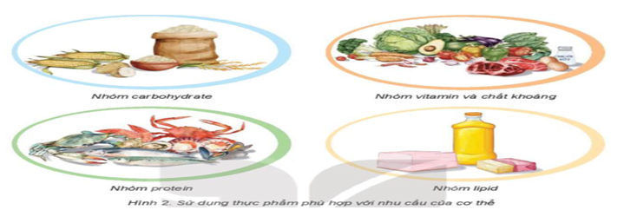  - Bố trí bàn đạp xuất phát.  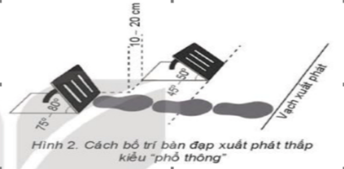  - Kỹ thuật xuất phát thấp | 8-10’  1L  2-3L  1L | - - GV thuyết trình, dẫn dắt để HS hiểu được lợi ích, tác dụng của các yếu tố ảnh hưởng đến sức khoẻ và sự phát triển thể chất. Dinh dưỡng đối với sức khoẻ và phát triển thể chất.  * Chuyển giao nhiệm vụ học tập:  - Cho HS xem hình ảnh tầm quan trọng của dinh dưỡng đối với hoạt động TDTT;  bố trí bàn đạp xuất phát; kỹ thuật xuất phát thấp  - GV thị phạm động tác  - GV yêu cầu đồng loạt HS thực hiện động tác.  - GV gọi 1-2 HS tập mẫu để HS trong lớp theo dõi, tập theo.  - GV đưa ra một số lưu ý về các động tác cần chú ý thực hiện đúng | Quan sát hình ảnh động tác.  Học sinh quan sát ghi nhớ.  - HS thực hiện động tác theo hiệu lệnh của GV.  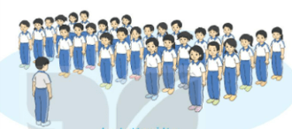  * Báo cáo, thảo luận.  - Tổ 1, 2 thảo luận mô tả cách thức thực hiện và thực hiện mô phỏng bố trí bàn đạp xuất phát  - Tổ 3, 4 thảo luận mô tả cách thức thực hiện và thực hiện mô phỏng kĩ thuật xuất phát thấp  - Đại diện tổ 1 báo cáo, tổ 2 bổ sung.  - Đại diện tổ 3 báo cáo, tổ 4 bổ sung.
3. Hoạt động tập luyện  - Bố trí bàn đạp xuất phát  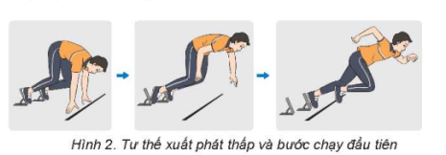  - Kỹ thuật xuất phát thấp | 16-18’  2-3 lần  3-5 lần  3-5 Lần | * Chuyển giao nhiệm vụ học tập:  - Tổ chức luyện tập cho từng học sinh luyện tập các nội dung:  a) Luyện tập cá nhân:  - Thực hành cách bố tri bàn đạp.  - Tập mô phỏng kĩ thuật xuất phát thấp theo các hiệu lệnh: “Vào chỗ", “sẵn sàng”, “Chạy”.  - Tự hô khẩu lệnh:  + Xuất phát thấp và chạy ra trước 3 - 5 m, thực hiện 3-5 lần.  + Ngồi: Vai, lưng hướng chạy, quay người xuất phát và chạy ra trước 3-5 bước, thực hiện 3-5 lần.  b. Luyện tập nhóm:  Luân phiên chỉ huy nhóm luyện tập:  - Xuất phát theo khẩu lệnh và chạy ra trước 3 - 5m, thực hiện 3-5 lần.  - Giáo viên chú ý quan sát sửa sai cá nhân HS thực hiện chưa đúng.  - Gọi mỗi tổ 2 HS lên thực hiện | * Thực hiện nhiệm vụ học:  - Tiếp nhận các bài tập và thực hiện theo hướng dẫn của GV và tổ trưởng.  - Cả lớp quan sát để biết cách thực hiện.  - HS thực hiện theo hình thức cá nhân, theo cặp đôi, nhóm  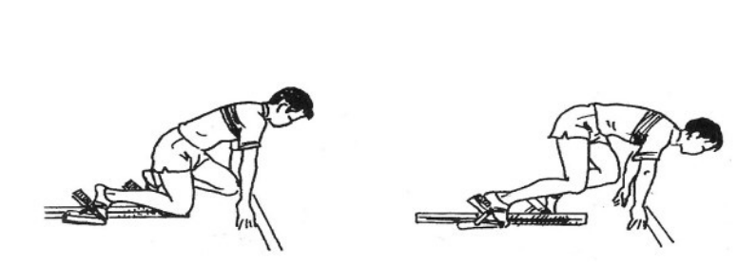  - Từng nhóm trưởng điều khiển nhóm luyện tập.  - Đội hình luyện tập đồng loạt theo tổ nhóm; hoạt động cặp đôi quan sát sửa sai cho nhau.
4. Hoạt động vận dụng  Vận dụng kiến thức, kỹ năng đã học để hình thành thói quen vận động thông qua trò chơi vận động.  Trò chơi: “Đổi bóng” | 3-4’ | - GV yêu cầu HS trả lời các câu hỏi:  - Giải đáp, trả lời một số điều HS thắc mắc, chưa hiểu liên quan đến nội dung bài học Hướng dẫn HS vận dụng các bài tập bổ trợ, trò chơi đã học để tập luyện và vui chơi cùng các bạn.  * Chuyển giao nhiệm vụ học tập:  - Hướng dẫn, thị phạm trò chơi, phổ biến luật chơi.  - Chia lớp thành 4 tổ theo ĐH 4 hàng dọc và điều khiển trò chơi.  - Cho cả lớp chơi thử.  - Cho cả lớp chơi thật  - Gọi 1 -2 HS nhận xét kết quả trò chơi.  * Kết luận, nhận định  - Nhận xét, tuyên dương đội thắng, động viên đội thua. | - HS chú ý lắng nghe câu hỏi, thảo luận, suy nghĩ trả lời GV.  - Thực hiện tích cực, thực hiện vận dụng tại nhà.  Đội hình:  GV  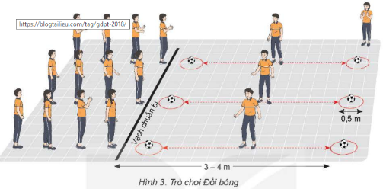  * Thực hiện nhiệm vụ học:  - Nghe và quan sát để thực hiện đúng.  - Cả lớp chơi trò chơi theo sự điều khiển của GV.  *Báo cáo, thảo luận  - HS được gọi lên nhận xét kết quả chơi của các tổ.
5. Hoạt động kết thúc  - Thả lỏng toàn thân  - Nhận xét về các hoạt động học tập và giao nhiệm vụ học tập về nhà.  - Xuống lớp. | 3-4' | - GV hướng dẫn HS thả lỏng tích cực.  - GV nhấn mạnh kiến thức trọng tâm bài học.  - GV nhận xét, yêu cầu chuẩn bị bài mới.  - GV hô: “giải tán”. | - HS thực hiện các động tác thả lỏng  - ĐH xuống lớp  - HS đáp: “khỏe”.

Thịnh Đức, ngày 05 tháng 9 năm 2025
Duyệt của tổ chuyên môn

Lê Thu Hiền

Ngày soạn: 11/09/2025
Ngày dạy:
Lớp | Ngày dạy | Tổng số | Số vắng | Điều chỉnh
9A | /9/2025
9B | /9/2025
9C | /9/2025

CHỦ ĐỀ 1: CHẠY CỰ LY NGẮN 100m
TIÊT 3 - BÀI 1: CỦNG CỐ KỸ THUẬT XUẤT PHÁT THẤP VÀ CHẠY LAO SAU XUẤT PHÁT

I. Mục tiêu
1. Kiến thức
- Ôn một số động tác bổ trợ do GV chọn.
- Ôn kỹ thuật xuất phát thấp và chạy lao sau xuất phát.
+ Học:
- Một số điều luật thi đấu chạy cự ly ngắn.
- Trò chơi phát triển sức nhanh: Đổi vị trí
- Yêu cầu học sinh thực hiện nghiêm túc, đủ lượng vận động, tích cực trong các hoạt động.
2. Năng lực
- Năng lực chung
+ Năng lực tự học và tự chủ: tự tìm hiểu nội bài học qua hình ảnh và ghi chú sống động, cụ thể, hình thành và phát triển năng lực tự chủ và tự học. Tự tập luyện thường xuyên đối với học sinh trong và sau các giờ học trên lớp.
+ Năng lực giao tiếp và hợp tác: các trò chơi vận động và phần luyện tập nhóm có thể vận dụng để giúp học sinh hình thành năng lực giao tiếp, việc phân chia nhóm tập luyện, giao nhiệm vụ tập luyện cụ thể cho hướng dẫn và hỗ trợ các nhóm thực hiện những nhiệm vụ được giao.
+ Năng lực giải quyết vấn đề và sáng tạo: khuyến khích sự sáng tạo thông qua các trò chơi vận động và kiến thức của phần vận dụng được cung chủ đề đề đặt ra các vấn đề cần giải quyết, sẽ giúp học sinh hình thành và phát triển năng vấn đề và sáng tạo trong giờ học.
- Năng lực đặc thù
+ Năng lực chăm sóc sức khoẻ: vận dụng vào trong các hoạt động trò chơi vận động cũng như kiến thức dạy học trên lớp. Thông qua đó, học sinh sẽ phát triển năng lực chăm sóc sức khoẻ.
+ Năng lực vận động cơ bản: thông qua hình thức các động tác bổ trợ và trò chơi vận động để mang tính thu hút và hấp dẫn học sinh.
3. Phẩm chất: Bài học góp phần bồi dưỡng cho học sinh các phẩm chất cụ thể:
- Trung thực: Học sinh tự giác, tích cực tham gia đầy đủ các hoạt động học tập và hoàn thiện nhiệm vụ vận động, có ý thức đấu tranh với các hành vi thiếu trung thực trong học tập và trong cuộc sống.
- Chăm chỉ: Học sinh chủ động để hoàn thành các bài tập bổ trợ của chạy ngắn, tích cực tham gia trò chơi vận động, luôn có ý thức cố gắng đạt kết quả tốt trong học tập.
- Nhân ái: Học sinh quan tâm, tôn trọng, yêu thương, giúp đỡ lẫn nhau trong khi tập luyện, học tập.
- Trách nhiệm: Học sinh có trách nhiệm với bản thân. Có trách nhiệm với môi trường sống, có trách nhiệm hoàn thành nội dung tập luyện.
II. Sản phẩm
- Tiếp nhận được nhiệm vụ học tập và hoàn thành lượng vận động khởi động.
- Học sinh nắm bắt được các nội dung và yêu cầu cần tập luyện.
- HS lắng nghe và tiếp thu, vận dụng kiến thức.
- Thực hiện được nội dung học mới, đúng nội dung ôn tập.
- Biết vận dụng bài học vào luyện tập chính khóa cũng như ngoại khóa.
- Biết cách thả lỏng đưa cơ thể từ trạng thái vận động sang thả lỏng thư giãn.
- Tạo được hứng thú và phát triển sức nhanh cho học sinh.
III. Thiết bị dạy học và học liệu
- Giáo viên chuẩn bị: Kế hoạch bài dạy, mắc cơ, bóng chuyền, trang phục thể thao gọn gàng, còi phục vụ trò chơi.
- Học sinh chuẩn bị: - SGK ; Dụng cụ học tập theo yêu cầu của GV.
Giày thể thao, trang phục tập luyện đúng quy định (quần áo đồng phục thể dục, giày thể thao.
IV. Tiến trình dạy học

Nội dung | Định lượng | Phương pháp tổ chức, hoạt động
Nội dung | Định lượng | Hoạt động GV | Hoạt động HS
1. Hoạt động mở đầu  a. Nhận lớp: Báo cáo sĩ số, phổ biến nội dung mục tiêu bài học.  b. Khởi động:  Chạy 1 vòng quanh sân TD  - Khởi động chung:  + 5 động tác bài thể dục phát triển chung: Tay ngực, vặn mình, lườn , bụng, chân.  + Xoay các khớp: Cổ tay kết hợp cổ chân, vai, hông, gối.  + Ép dây chằng: Ép dọc, ép ngang  - Khởi động chuyên môn:  + Chạy bước nhỏ (tại chỗ)  + Chạy nâng cao đùi (tại chỗ)  + Chạy gót chạm mông (tại chỗ)  - Kiểm tra bài cũ: Trong chạy cự ly ngắn có mấy tư thế xuất phát? | 8-10’  1-2’  5-6’  200M  2x8N  2x8N  2x8N  1-2L  2-3’ | - GV nhận lớp, kiểm tra sĩ số, phổ biến nội dung, yêu cầu giờ học, thăm hỏi sức khỏe học sinh.  - GV yêu cầu HS chạy thành hàng một, sau đó về dãn cách 4 hàng ngang khởi động.  - GV gọi 1-2 HS trả lời, GV nhận xét, đánh giá, xếp loại. | Đội hình nhận lớp  - HS dàn hàng để thực hiện khởi động.  - 1-2 HS trả lời, các HS khác nhận xét, bổ sung, đánh giá.
2. Hoạt động hình thành kiến thức  Ôn:  - Kỹ thuật xuất phát thấp  * Kỹ thuật chạy lao sau xuất phát  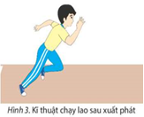  Một số điều luật thi đấu chạy cự ly ngắn:  * Bàn đạp:  - Tât cả các cuộc thi có cự li dưới 400, phải sử dụng bàn đạp xuất phát (Các cự ly khá không được sử dụng bàn đạp xuất phát)  - Bàn đạp xuất phát hải phù hợp với các yêu cầu sau:  + Có cấu trúc hoàn toàn cứng và không tạo cho VĐV lợi thế không chính đáng.  + Phải dược cố định vào đường chạy bằng ghim hoặc đinh (trong diều kiện ít gây tổn hại nhất cho đường chạy.  * Xuất phát:  - Nơi xuất phát của một cuộc đua được thể hiện bởi một vạch trắng rộng 5cm.  - Vị trí xuất phát ở tất cả các cự ly thi đấu đều phải được đánh số từ trái sang phải, đỉnh của số quay về hướng chạy.  - Khi ở tư thế “vào chỗ” VĐV không được chạm tay hoặc chạm chân vào vạch xuất phát  - Cả hai bàn tay và ít nhất một đầu gối phải tiếp xúc với mặt đất và hai bàn chân phải tiếp xúc với bàn đạp xuất phát.  - Khi có hiệu lệnh “sẵn sàng”, VĐV phải lập tức nâng trọng tâm cơ thể lên ở tư thế xuất phát trong khi hai tay vẫn tiếp xúc với đất, hai bàn chân vẫn tiếp xúc với bàn đạp. | 8-10’  1L  2-3L | Chuyển giao nhiệm vụ học tập:  - Cho HS xem hình ảnh nhu cầu kỹ thuật chạy lao sau xuất phát  - GV thị phạm động tác  - GV yêu cầu đồng loạt HS thực hiện động tác.  - GV gọi 1-2 HS tập mẫu để HS trong lớp theo dõi, tập theo.  - GV đưa ra một số lưu ý về các động tác cần chú ý thực hiện đúng  - GV phổ biến một số điều luạt thi đấu chạy cự li ngắn | * Thực hiện nhiệm vụ học:  - Quan sát hình ảnh động tác.  Học sinh quan sát ghi nhớ.  - HS thực hiện động tác theo hiệu lệnh của GV.  * Báo cáo, thảo luận.  - Tổ 1, 2 thảo luận mô tả cách thức thực hiện và thực hiện mô phỏng bố trí bàn đạp xuất phát  - Tổ 3, 4 thảo luận mô tả cách thức thực hiện và thực hiện mô phỏng kĩ thuật chạy lao sau xuất phát thấp  - Đại diện tổ 1 báo cáo, tổ 2 bổ sung.  - Đại diện tổ 3 báo cáo, tổ 4 bổ sung
3. Hoạt động tập luyện  - Bố trí bàn đạp xuất phát  - Kỹ thuật xuất phát thấp:  * Kỹ thuật chạy lao sau xuất phát:  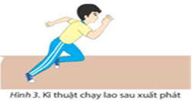 | 16-18’  2-3 lần  2-3 lần  3-5 lần  3-5 lần  3-5 lần  2-3 lần  1-2 Lần  1-2 Lần  1-2 Lần | * Chuyển giao nhiệm vụ học tập:  - Tổ chức luyện tập cho từng học sinh luyện tập các nội dung:  a) Luyện tập cá nhân:  - Thực hành cách bố tri bàn đạp.  - Tập mô phỏng kĩ thuật xuất phát thấp theo các hiệu lệnh: “Vào chỗ", “sẵa sàng”, “Chạy”.  - Tự hô khẩu lệnh:  + Xuất phát thấp và chạy ra trước 3 - 5 m, thực hiện 3-5 lần.  + Ngồi: Vai, lưng hướng chạy, quay người xuất phát và chạy ra trước 3-5 bước, thực hiện 3-5 lần.  b) Luyện tập nhóm:  Luân phiên chỉ huy nhóm luyện tập:  - Xuất phát theo khẩu lệnh và chạy ra trước 3 - 5m, thực hiện 3-5 lần.  - Giáo viên chú ý quan sát sửa sai cá nhân HS thực hiện chưa đúng.  - Gọi mỗi tổ 2 HS lên thực hiện | * Thực hiện nhiệm vụ học:  - Tiếp nhận các bài tập và thực hiện theo hướng dẫn của GV và tổ trưởng.  - Cả lớp quan sát để biết cách thực hiện.  - HS thực hiện theo hình thức cá nhân, theo cặp đôi, nhóm  -Từng nhóm trưởng điều khiển nhóm luyện tập.  – Đội hình luyện tập đồng loạt theo tổ nhóm; hoạt động cặp đôi quan sát sửa sai cho nhau.
4. Hoạt động vận dụng  Vận dụng kiến thức, kỹ năng đã học để hình thành thói quen vận động thông qua trò chơi vận động.  Trò chơi:  “Ai nhanh hơn” | 3-4’ | - GV yêu cầu HS trả lời các câu hỏi:  - Giải đáp, trả lời một số điều HS thắc mắc, chưa hiểu liên quan đến nội dung bài học Hướng dẫn HS vận dụng các bài tập bổ trợ, trò chơi đã học để tập luyện và vui chơi cùng các bạn.  - Hướng dẫn, thị phạm trò chơi, phổ biến luật chơi.  - Chia lớp thành 4 tổ theo ĐH 4 hàng dọc và điều khiển trò chơi.  - Cho cả lớp chơi thử.  - Cho cả lớp chơi thật  - Gọi 1 -2 HS nhận xét kết quả trò chơi.  * Kết luận, nhận định  - Nhận xét, tuyên dương đội thắng, động viên đội thua. | - HS chú ý lắng nghe câu hỏi, thảo luận, suy nghĩ trả lời GV.  - Thực hiện tích cực, thực hiện vận dụng tại nhà.  Đội hình:  GV  - Nghe và quan sát để thực hiện đúng.  - Cả lớp chơi trò chơi theo sự điều khiển của GV  Báo cáo, thảo luận  - HS được gọi lên nhận xét kết quả chơi của các tổ
5. Hoạt động kết thúc  - Thả lỏng toàn thân  - Nhận xét về các hoạt động học tập và giao nhiệm vụ học tập về nhà.  - Xuống lớp. | 3-4' | - GV cho HS tập hợp 4 hàng ngang  - GV cho HS thực hiện thả lỏng, nhắc học sinh thực hiện đúng biên độ động tác.  - GV nhận xét, tuyên dương học sinh và động viên HS kịp thời qua từng hoạt động.  - Hướng dẫn học sinh sử dụng SGK và chuẩn bị bài mới  - Xuống lớp: GV hô giải tán. | - HS thực hiện các động tác thả lỏng  - ĐH thả lỏng  - HS theo dõi  - HS nhận nhiệm vụ mới về nhà hoàn thiện  - ĐH xuống lớp  - HS đáp: khỏe

Ngày soạn: 05/09/2025
Ngày dạy:
Lớp | Ngày dạy | Tổng số | Số vắng | Điều chỉnh
9A | /9/2025
9B | /9/2025
9C | /9/2025

CHỦ ĐỀ 1: CHẠY CỰ LY NGẮN 100m
TIẾT 4 - BÀI 1: CỦNG CỐ KỸ THUẬT XUẤT PHÁT THẤP VÀ CHẠY LAO SAU XUẤT PHÁT

I. Mục tiêu
1. Kiến thức
- Biết và thực hiện được một số động tác bổ trợ do GV chọn
- Thực hiện đúng kỹ thuật xuất phát thấp và chạy lao sau xuất phát
- Nắm được một số điều luật thi đấu chạy cự ly ngắn
- Trò chơi phát triển sức nhanh do GV chọn
- Yêu cầu học sinh thực hiện nghiêm túc, đủ lượng vận động, tích cực trong các hoạt động.
2. Năng lực
- Năng lực chung
+ Năng lực tự học và tự chủ: tự tìm hiểu nội bài học qua hình ảnh và ghi chú sống động, cụ thể, hình thành và phát triển năng lực tự chủ và tự học. Tự tập luyện thường xuyên đối với học sinh trong và sau các giờ học trên lớp.
+ Năng lực giao tiếp và hợp tác: các trò chơi vận động và phần luyện tập nhóm có thể vận dụng để giúp học sinh hình thành năng lực giao tiếp, việc phân chia nhóm tập luyện, giao nhiệm vụ tập luyện cụ thể cho hướng dẫn và hỗ trợ các nhóm thực hiện những nhiệm vụ được giao.
+ Năng lực giải quyết vấn đề và sáng tạo: khuyến khích sự sáng tạo thông qua các trò chơi vận động và kiến thức của phần vận dụng được cung chủ đề đề đặt ra các vấn đề cần giải quyết, sẽ giúp học sinh hình thành và phát triển năng vấn đề và sáng tạo trong giờ học.
- Năng lực đặc thù
+ Năng lực chăm sóc sức khoẻ: vận dụng vào trong các hoạt động trò chơi vận động cũng như kiến thức dạy học trên lớp. Thông qua đó, học sinh sẽ phát triển năng lực chăm sóc sức khoẻ.
+ Năng lực vận động cơ bản: thông qua hình thức các động tác bổ trợ và trò chơi vận động để mang tính thu hút và hấp dẫn học sinh.
3. Phẩm chất: Bài học góp phần bồi dưỡng cho học sinh các phẩm chất cụ thể:
- Trung thực: Học sinh tự giác, tích cực tham gia đầy đủ các hoạt động học tập và hoàn thiện nhiệm vụ vận động, có ý thức đấu tranh với các hành vi thiếu trung thực trong học tập và trong cuộc sống.
- Chăm chỉ: Học sinh chủ động để hoàn thành các bài tập bổ trợ của chạy ngắn, tích cực tham gia trò chơi vận động, luôn có ý thức cố gắng đạt kết quả tốt trong học tập.
- Nhân ái: Học sinh quan tâm, tôn trọng, yêu thương, giúp đỡ lẫn nhau trong khi tập luyện, học tập.
- Trách nhiệm: Học sinh có trách nhiệm với bản thân. Có trách nhiệm với môi trường sống, có trách nhiệm hoàn thành nội dung tập luyện.
II. Sản phẩm
- Tiếp nhận được nhiệm vụ học tập và hoàn thành lượng vận động khởi động.
- Học sinh nắm bắt được các nội dung và yêu cầu cần tập luyện.
- HS lắng nghe và tiếp thu, vận dụng kiến thức.
- Thực hiện được nội dung học mới, đúng nội dung ôn tập.
- Biết vận dụng bài học vào luyện tập chính khóa cũng như ngoại khóa.
- Biết cách thả lỏng đưa cơ thể từ trạng thái vận động sang thả lỏng thư giãn.
- Tạo được hứng thú và phát triển sức nhanh cho học sinh.
III. Thiết bị dạy học và học liệu
- Giáo viên chuẩn bị: Kế hoạch bài dạy, tranh ảnh kĩ thuật chạy cự ly ngắn, trang phục thể thao gọn gàng, còi phục vụ trò chơi.
- Học sinh chuẩn bị: - SGK ; Dụng cụ học tập theo yêu cầu của GV.
Giày thể thao, trang phục tập luyện đúng quy định (quần áo đồng phục thể dục, giày thể thao.
IV. Tiến trình dạy học

Nội dung | Định lượng | Phương pháp tổ chức, hoạt động
Nội dung | Định lượng | Hoạt động GV | Hoạt động HS
1. Hoạt động mở đầu  a. Nhận lớp: Báo cáo sĩ số, phổ biến nội dung mục tiêu bài học.  b. Khởi động:  Chạy 1 vòng quanh sân TD  - Khởi động chung:  + 5 động tác bài thể dục phát triển chung: Tay ngực, vặn mình, lườn , bụng, chân.  + Xoay các khớp: Cổ tay kết hợp cổ chân, vai, hông, gối.  + Ép dây chằng: Ép dọc, ép ngang  - Khởi động chuyên môn:  + Chạy bước nhỏ (tại chỗ)  + Chạy nâng cao đùi (tại chỗ)  + Chạy gót chạm mông (tại chỗ)  - Kiểm tra bài cũ:  GV cho hs quan sát tranh chạy ngắn trả lời theo câu hỏi trên tranh. | 8-10’  1-2’  5-6’  200M  2x8N  2x8N  2x8N  1-2L  2-3’ | - GV nhận lớp, kiểm tra sĩ số, phổ biến nội dung, yêu cầu giờ học, thăm hỏi sức khỏe học sinh.  - GV yêu cầu HS chạy thành hàng một, sau đó về dãn cách 4 hàng ngang khởi động.  - GV gọi 1-2 HS trả lời, GV nhận xét, đánh giá, xếp loại. | Đội hình nhận lớp  - HS dàn hàng để thực hiện khởi động.  - 1-2 HS trả lời, các HS khác nhận xét, bổ sung, đánh giá.
2. Hoạt động hình thành kiến thức mới  Ôn:  - Kỹ thuật xuất phát thấp  * Kỹ thuật chạy lao sau xuất phát:  Một số điều luật thi đấu chạy cự ly ngắn:  * Bàn đạp:  - Tât cả các cuộc thi có cự ly dưới 400, phải sử dụng bàn đạp xuất phát  - Bàn đạp xuất phát hải phù hợp với các yêu cầu sau:  + Có cấu trúc hoàn toàn cứng  + Phải dược cố định vào đường chạy bằng ghim hoặc đinh  * Xuất phát:  - Nơi xuất phát của một cuộc đua được thể hiện bởi một vạch trắng rộng 5cm.  - Vị trí xuất phát ở tất cả các cự ly thi đấu đều phải được đánh số từ trái sang phải, đỉnh của số quay về hướng chạy.  - Khi ở tư thế “vào chỗ” VĐV không được chạm tay hoặc chạm chân vào vạch xp hoặc mặt đường chạy phía trước vạch xuất phát.  - Khi có hiệu lệnh “sẵn sàng”, VĐV phải lập tức nâng trọng tâm cơ thể lên ở tư thế xuất phát trong khi hai tay vẫn tiêp xúc với đất, hai bàn chân vẫn tiếp xúc với bàn đạp. | 8-10’  2-3L  1L | -  * Chuyển giao nhiệm vụ học tập:  - Bố trí bàn đạp xuất phát; kĩ thuật xuất phát thấp  - GV thị phạm động tác  - GV yêu cầu đồng loạt HS thực hiện động tác.  - GV gọi 1-2 HS tập mẫu để HS trong lớp theo dõi, tập theo.  - GV đưa ra một số lưu ý về các động tác cần chú ý thực hiện đúng | * Thực hiện nhiệm vụ học:  - Quan sát hình ảnh động tác.  Học sinh quan sát ghi nhớ.  - HS thực hiện động tác theo hiệu lệnh của GV.  * Báo cáo, thảo luận.  - Tổ 1, 2 thảo luận mô tả cách thức thực hiện và thực hiện mô phỏng bố trí bàn đạp xuất phát  - Tổ 3, 4 thảo luận mô tả cách thức thực hiện và thực hiện mô phỏng kĩ thuật xuất phát thấp  - Đại diện tổ 1 báo cáo, tổ 2 bổ sung.  - Đại diện tổ 3 báo cáo, tổ 4 bổ sung
3. Hoạt động tập luyện  - Bố trí bàn đạp xuất phát  - Kỹ thuật xuất phát thấp: | 16-18’  3-5 lần  3-5 lần  2-3 lần  1-2 Lần  1-2 Lần | * Chuyển giao nhiệm vụ học tập:  - Tổ chức luyện tập cho từng học sinh luyện tập các nội dung:  a) Luyện tập cá nhân:  - Thực hành cách bố tri bàn đạp.  - Tập mô phỏng kĩ thuật xuất phát thấp theo các hiệu lệnh: “Vào chỗ", “sẵa sàng”, “Chạy”.  - Tự hô khẩu lệnh:  + Xuất phát thấp và chạy ra trước 3 - 5 m, thực hiện 3-5 lần.  + Ngồi: Vai, lưng hướng chạy, quay người xuất phát và chạy ra trước 3-5 bước, thực hiện 3-5 lần.  b) Luyện tập nhóm:  Luân phiên chỉ huy nhóm luyện tập:  - Xuất phát theo khẩu lệnh và chạy ra trước 3 - 5m, thực hiện 3-5 lần.  - Giáo viên chú ý quan sát sửa sai cá nhân HS thực hiện chưa đúng.  - Gọi mỗi tổ 2 HS lên thực hiện | * Thực hiện nhiệm vụ học:  - Tiếp nhận các bài tập và thực hiện theo hướng dẫn của GV và tổ trưởng.  - Cả lớp quan sát để biết cách thực hiện.  - HS thực hiện theo hình thức cá nhân, theo cặp đôi, nhóm  -Từng nhóm trưởng điều khiển nhóm luyện tập.  – Đội hình luyện tập đồng loạt theo tổ nhóm; hoạt động cặp đôi quan sát sửa sai cho nhau.
4. Hoạt động vận dụng  Vận dụng kiến thức, kỹ năng đã học để hình thành thói quen vận động thông qua trò chơi vận động.  Trò chơi:  “Ai nhanh hơn” | 3-4’ | Chuyển giao nhiệm vụ học tập:  -Hướng dẫn, thị phạm trò chơi, phổ biến luật chơi.  - Chia lớp thành 4 tổ theo ĐH 4 hàng dọc và điều khiển trò chơi.  - Cho cả lớp chơi thử.  - Cho cả lớp chơi thật  - Gọi 1 -2 HS nhận xét kết quả trò chơi.  * Kết luận, nhận định  - Nhận xét, tuyên dương đội thắng, động viên đội thua. | * Thực hiện nhiệm vụ học  - Nghe và quan sát để thực hiện đúng.  - Cả lớp chơi trò chơi theo sự điều khiển của GV  *Báo cáo, thảo luận  - HS được gọi lên nhận xét kết quả chơi của các tổ.
5. Hoạt động kết thúc  - Thả lỏng toàn thân  - Nhận xét về các hoạt động học tập và giao nhiệm vụ học tập về nhà.  - Xuống lớp. | 3-4' | - GV hướng dẫn HS thả lỏng tích cực.  - GV nhấn mạnh kiến thức trọng tâm bài học.  - GV nhận xét, yêu cầu chuẩn bị bài mới.  - GV hô: “giải tán”. | - HS tập trung lớp.  - HS nhận nhiệm vụ mới về nhà hoàn thiện  - HS đáp: “khỏe”.
ân Cương, ngày 12 tháng 9 năm 2025
Duyệt của tổ chuyên môn

Lê Thu Hiền
Ngày soạn: 18/09/2025
Ngày dạy:
Lớp | Ngày dạy | Tổng số | Số vắng | Điều chỉnh
9A | /09/2025
9B | /09/2025
9C | /09/2025

CHỦ ĐỀ 1: CHẠY CỰ LY NGẮN 100m
TIẾT 5 - BÀI 2: CỦNG CỐ KỸ THUẬT CHẠY GIỮA QUÃNG VÀ VỀ ĐÍCH
+ Ôn: - Một số động tác bổ trợ do GV chọn.
- Kỹ thuật xuất phát thấp và chạy lao sau xuất phát.
+ Học: - Kỹ thuật chạy giữa quãng.
- Trò chơi phát triển sức nhanh do GV chọn.
I. Mục tiêu
1. Kiến thức
- Thực hiện được một số động tác bổ trợ đã học.
- Biết cách thực hiện kỹ thuật xuất phát thấp và chạy lao sau xuất phát, kỹ thuật chạy giữa quãng.
- Trò chơi phát triển sức nhanh: Ai nhanh hơn.
- Yêu cầu học sinh thực hiện nghiêm túc, đủ lượng vận động, tích cực trong các hoạt động.
2. Năng lực
- Năng lực chung
+ Năng lực tự học và tự chủ: Tự tìm hiểu nội bài học qua hình ảnh và ghi chú sống động, cụ thể, hình thành và phát triển năng lực tự chủ và tự học. Tự tập luyện thường xuyên đối với học sinh trong và sau các giờ học trên lớp.
+ Năng lực giao tiếp và hợp tác: Các trò chơi vận động và phần luyện tập nhóm có thể vận dụng để giúp học sinh hình thành năng lực giao tiếp, việc phân chia nhóm tập luyện, giao nhiệm vụ tập luyện cụ thể cho hướng dẫn và hỗ trợ các nhóm thực hiện những nhiệm vụ được giao.
+ Năng lực giải quyết vấn đề và sáng tạo: Khuyến khích sự sáng tạo thông qua các trò chơi vận động và kiến thức của phần vận dụng được cung chủ đề đề đặt ra các vấn đề cần giải quyết, sẽ giúp học sinh hình thành và phát triển năng vấn đề và sáng tạo trong giờ học.
- Năng lực đặc thù
+ Năng lực chăm sóc sức khoẻ: Vận dụng vào trong các hoạt động trò chơi vận động cũng như kiến thức dạy học trên lớp. Thông qua đó, học sinh sẽ phát triển năng lực chăm sóc sức khoẻ.
+ Năng lực vận động cơ bản: Thực hiện đúng kỹ thuật xuất phát thấp và chạy lao sau xuất phát. Thực hiện được kỹ thuật chạy giữa quãng.
3. Phẩm chất: Bài học góp phần bồi dưỡng cho học sinh các phẩm chất cụ thể:
- Trung thực: Học sinh tự giác, tích cực tham gia đầy đủ các hoạt động học tập và hoàn thiện nhiệm vụ vận động, có ý thức đấu tranh với các hành vi thiếu trung thực trong học tập và trong cuộc sống.
- Chăm chỉ: Học sinh chủ động để hoàn thành các bài tập bổ trợ của chạy ngắn, tích cực tham gia trò chơi vận động, luôn có ý thức cố gắng đạt kết quả tốt trong học tập.
- Nhân ái: Học sinh quan tâm, tôn trọng, yêu thương, giúp đỡ lẫn nhau trong khi tập luyện, học tập.
- Trách nhiệm: Học sinh có trách nhiệm với bản thân. Có trách nhiệm với môi trường sống, có trách nhiệm hoàn thành nội dung tập luyện.
II. Sản phẩm
- Tiếp nhận được nhiệm vụ học tập và hoàn thành lượng vận động khởi động.
- Học sinh nắm bắt được các nội dung và yêu cầu cần tập luyện.
- Thực hiện được nội dung học mới, đúng nội dung ôn tập.
- Biết vận dụng bài học vào luyện tập chính khóa cũng như ngoại khóa.
- Biết cách thả lỏng đưa cơ thể từ trạng thái vận động sang thả lỏng thư giãn.
III. Thiết bị dạy học và học liệu
- Giáo viên chuẩn bị: Kế hoạch bài dạy, mắc cơ, bàn đạp XPT, trang phục thể thao gọn gàng, còi phục vụ trò chơi.
- Học sinh chuẩn bị: SGK, dụng cụ học tập theo yêu cầu của GV. Giày thể thao, trang phục tập luyện đúng quy định (quần áo đồng phục thể dục, giày thể thao.
IV. Tiến trình dạy học

Nội dung | Định lượng | Phương pháp tổ chức, hoạt động
Nội dung | Định lượng | Hoạt động GV | Hoạt động HS
1. Hoạt động mở đầu  a. Nhận lớp: Báo cáo sĩ số, phổ biến nội dung mục tiêu bài học.  b. Khởi động  Chạy 1 vòng quanh sân TD  - Khởi động chung:  + 5 động tác bài thể dục phát triển chung: Tay ngực, vặn mình, lườn , bụng, chân.  + Xoay các khớp: Cổ tay kết hợp cổ chân, vai, hông, gối.  + Ép dây chằng: Ép dọc, ép ngang  - Khởi động chuyên môn:  + Chạy bước nhỏ (tại chỗ)  + Chạy nâng cao đùi (tại chỗ)  + Chạy gót chạm mông (tại chỗ)  - Kiểm tra bài cũ: TH kỹ thuật xuất phát - chạy lao sau xuất phát | 8-10’  1-2’  5-6’  200M  2x8N  2x8N  2x8N  1-2L  2-3’ | - GV nhận lớp, kiểm tra sĩ số, phổ biến nội dung, yêu cầu giờ học, thăm hỏi sức khỏe học sinh.  - GV yêu cầu HS chạy thành hàng một, sau đó về dãn cách 4 hàng ngang khởi động.  - GV gọi 1-2 HS thực hiện, GV nhận xét, đánh giá, xếp loại. | Đội hình nhận lớp  - HS dàn hàng để thực hiện khởi động.  - 1-2 HS trả lời, các HS khác nhận xét, bổ sung, đánh giá.
2. Hoạt động hình thành kiến thức  - Ôn một số động tác bổ trợ:  + Nhảy cóc  + Nhảy lò cò bằng 1 chân.  - Bố trí bàn đạp xuất phát.  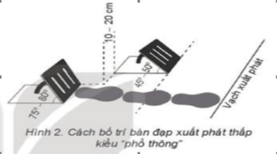  - Kỹ thuật xuất phát thấp và chạy lao sau xuất phát  Học: Kỹ thuật chạy giữa quãng  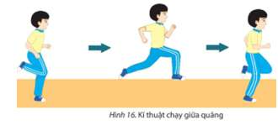  - Kết thúc giai đoạn chạy lao sau xuất phát là giai đoạn chạy giữa quãng.  - Giai đoạn này chiếm quãng đường dài nhất, kỹ thuật chạy ổn định nhất, cho phép người chạy phát huy tốt nhất tốc độ của mình để đạt thành tích cao. | 8-10’  2x10  2x10  2-3L | - - GV thuyết trình, dẫn dắt để HS hiểu được lợi ích, tác dụng của các động tác bổ trợ  - - Bố trí bàn đạp xuất phát; kỹ thuật xuất phát thấp.  - GV thị phạm động tác  - GV yêu cầu đồng loạt HS thực hiện động tác.  - GV gọi 1-2 HS tập mẫu để HS trong lớp theo dõi, tập theo.  - GV đưa ra một số lưu ý về các động tác cần chú ý thực hiện đúng.  - | - HS chú ý lắng nghe và thực hiện theo hướng dẫn  Học sinh quan sát ghi nhớ.  - HS thực hiện động tác theo hiệu lệnh của GV.  * Báo cáo, thảo luận.
3. Hoạt động tập luyện  - Bố trí bàn đạp xuất phát  - Kỹ thuật xuất phát thấp và chạy lao sau xuất phát.  - Kỹ thuật xuất phát thấp - chạy lao - chạy giữa quãng  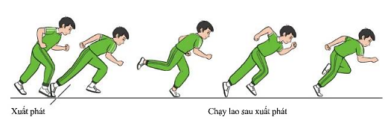 | 16-18’  2-3L  2-3L  1-2L | * Chuyển giao nhiệm vụ học tập:  - Tổ chức luyện tập cho từng học sinh luyện tập các nội dung:  a. Luyện tập cá nhân:  - Tập mô phỏng kỹ thuật xuất phát thấp theo các hiệu lệnh: “Vào chỗ", “sẵn sàng”, “Chạy”.  - Tự hô khẩu lệnh:  + Xuất phát thấp và chạy ra trước 3-5m, thực hiện 3-5 lần.  b. Luyện tập nhóm:  Luân phiên chỉ huy nhóm luyện tập:  - Xuất phát theo khẩu lệnh và chạy ra trước 3 - 5m, 20-30m thực hiện 2-3lần. | * Thực hiện nhiệm vụ học:  - Tiếp nhận các bài tập và thực hiện theo hướng dẫn của GV và tổ trưởng.  - Cả lớp quan sát để biết cách thực hiện.  - HS thực hiện theo hình thức cá nhân, theo cặp đôi, nhóm  - Từng nhóm trưởng điều khiển nhóm luyện tập.  - Đội hình luyện tập đồng loạt theo tổ nhóm; hoạt động cặp đôi quan sát sửa sai cho nhau.
4. Hoạt động vận dụng  Vận dụng kiến thức, kỹ năng đã học để hình thành thói quen vận động thông qua trò chơi vận động.  Trò chơi:  “Ai nhanh hơn” | 3-4’ | - GV yêu cầu HS trả lời các câu hỏi:  - Hướng dẫn HS vận dụng các bài tập bổ trợ, trò chơi đã học để tập luyện và vui chơi cùng các bạn.  *Chuyển giao nhiệm vụ học tập:  -Hướng dẫn, thị phạm trò chơi, phổ biến luật chơi.  - Chia lớp thành 4 tổ theo ĐH 4 hàng dọc và điều khiển trò chơi.  - Cho cả lớp chơi thử.  - Cho cả lớp chơi thật  - Gọi 1 -2 HS nhận xét kết quả trò chơi.  * Kết luận, nhận định  - Nhận xét, tuyên dương đội thắng, động viên đội thua. | - HS chú ý lắng nghe câu hỏi, thảo luận, suy nghĩ trả lời GV.  Đội hình:  GV  * Thực hiện nhiệm vụ học:  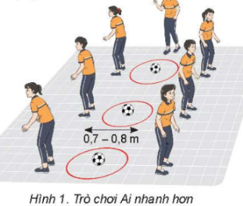  - Nghe và quan sát để thực hiện đúng.  - Cả lớp chơi trò chơi theo sự điều khiển của GV  *Báo cáo, thảo luận  - HS được gọi lên nhận xét kết quả chơi của các tổ.
5. Hoạt động kết thúc  - Thả lỏng toàn thân  - Nhận xét về các hoạt động học tập và giao nhiệm vụ học tập về nhà.  - Xuống lớp. | 3-4' | - GV hướng dẫn HS thả lỏng tích cực.  - GV nhấn mạnh kiến thức trọng tâm bài học.  - GV nhận xét, yêu cầu chuẩn bị bài mới.  - GV hô: giải tán. | - ĐH thả lỏng  - HS theo dõi  - ĐH xuống lớp  - HS đáp: khỏe.

Ngày soạn: 18/09/2025
Ngày dạy:
Lớp | Ngày dạy | Tổng số | Số vắng | Điều chỉnh
9A | /09/2025
9B | /09/2025
9C | /09/2025

CHỦ ĐỀ 1: CHẠY CỰ LY NGẮN 100m
TIẾT 6 - BÀI 2: CỦNG CỐ KỸ THUẬT CHẠY GIỮA QUÃNG VÀ VỀ ĐÍCH
+ Ôn: - Một số động tác bổ trợ do GV chọn.
- Phối hợp chạy lao sau xuất phát và chạy giữa quãng.
+ Học: - Kỹ thuật về đích.
- Trò chơi phát triển sức nhanh do GV chọn.
I. Mục tiêu
1. Kiến thức
- Biết thực hiện một số động tác bổ trợ đã học.
- Biết cách thực hiện kỹ thuật phối hợp chạy lao sau xuất phát và chạy giữa quãng, kỹ thuật về đích.
- Trò chơi phát triển sức nhanh: Ai nhanh hơn
2. Năng lực
- Năng lực chung
+ Năng lực tự học và tự chủ: Tự tìm hiểu nội bài học qua hình ảnh và ghi chú sống động, cụ thể, hình thành và phát triển năng lực tự chủ và tự học. Tự tập luyện thường xuyên đối với học sinh trong và sau các giờ học trên lớp.
+ Năng lực giao tiếp và hợp tác: Các trò chơi vận động và phần luyện tập nhóm có thể vận dụng để giúp học sinh hình thành năng lực giao tiếp, việc phân chia nhóm tập luyện, giao nhiệm vụ tập luyện cụ thể cho hướng dẫn và hỗ trợ các nhóm thực hiện những nhiệm vụ được giao.
+ Năng lực giải quyết vấn đề và sáng tạo: Khuyến khích sự sáng tạo thông qua các trò chơi vận động và kiến thức của phần vận dụng được cung chủ đề đề đặt ra các vấn đề cần giải quyết, sẽ giúp học sinh hình thành và phát triển năng vấn đề và sáng tạo trong giờ học.
- Năng lực đặc thù
+ Năng lực chăm sóc sức khoẻ: Vận dụng vào trong các hoạt động trò chơi vận động cũng như kiến thức dạy học trên lớp. Thông qua đó, học sinh sẽ phát triển năng lực chăm sóc sức khoẻ.
+ Năng lực vận động cơ bản: Thực hiện đúng một số động tác bổ trợ đã học, phối hợp chạy lao sau xuất phát và chạy giữa quãng, trò chơi phát triển sức nhanh: Ai nhanh hơn. Thực hiện được kỹ thuật về đích.
3. Phẩm chất: Bài học góp phần bồi dưỡng cho học sinh các phẩm chất cụ thể:
- Trung thực: Học sinh tự giác, tích cực tham gia đầy đủ các hoạt động học tập và hoàn thiện nhiệm vụ vận động, có ý thức đấu tranh với các hành vi thiếu trung thực trong học tập và trong cuộc sống.
- Chăm chỉ: Học sinh chủ động để hoàn thành các bài tập bổ trợ của chạy ngắn, tích cực tham gia trò chơi vận động, luôn có ý thức cố gắng đạt kết quả tốt trong học tập.
- Nhân ái: Học sinh quan tâm, tôn trọng, yêu thương, giúp đỡ lẫn nhau trong khi tập luyện, học tập.
- Trách nhiệm: Học sinh có trách nhiệm với bản thân. Có trách nhiệm với môi trường sống, có trách nhiệm hoàn thành nội dung tập luyện.
II. Sản phẩm
- Tiếp nhận được nhiệm vụ học tập và hoàn thành lượng vận động khởi động.
- Học sinh nắm bắt được các nội dung và yêu cầu cần tập luyện.
- Thực hiện được nội dung học mới, đúng nội dung ôn tập.
- Biết vận dụng bài học vào luyện tập chính khóa cũng như ngoại khóa.
- Biết cách thả lỏng đưa cơ thể từ trạng thái vận động sang thả lỏng thư giãn.
III. Thiết bị dạy học và học liệu
- Giáo viên chuẩn bị: Kế hoạch bài dạy, tranh ảnh kĩ thuật chạy cự ly ngắn, trang phục thể thao gọn gàng, còi phục vụ trò chơi.
- Học sinh chuẩn bị: - SGK, dụng cụ học tập theo yêu cầu của GV. Giày thể thao, trang phục tập luyện đúng quy định (quần áo đồng phục thể dục, giày thể thao.
IV. Tiến trình dạy học
Nội dung | Định lượng | Phương pháp tổ chức, hoạt động
Nội dung | Định lượng | Hoạt động GV | Hoạt động HS
1. Hoạt động mở đầu  a. Nhận lớp: Báo cáo sĩ số, phổ biến nội dung mục tiêu bài học.  b. Khởi động:  Chạy 1 vòng quanh sân TD  - Khởi động chung:  + 5 động tác bài thể dục phát triển chung: Tay ngực, vặn mình, lườn , bụng, chân.  + Xoay các khớp: Cổ tay kết hợp cổ chân, vai, hông, gối.  + Ép dây chằng: Ép dọc, ép ngang  - Khởi động chuyên môn:  + Chạy bước nhỏ (tại chỗ)  + Chạy nâng cao đùi (tại chỗ)  + Chạy gót chạm mông (tại chỗ)  - Kiểm tra bài cũ: TH kỹ thuật vào bàn đạp | 8-10’  1-2’  5-6’  200M  2x8N  2x8N  2x8N  1-2L  2-3’ | - GV nhận lớp, kiểm tra sĩ số, phổ biến nội dung, yêu cầu giờ học, thăm hỏi sức khỏe học sinh.  - GV yêu cầu HS chạy thành hàng một, sau đó về dãn cách 4 hàng ngang khởi động.  - GV gọi 1-2 HS thực hiện, GV nhận xét, đánh giá, xếp loại. | Đội hình nhận lớp  - HS dàn hàng để thực hiện khởi động.  - 1-2 HS trả lời, các HS khác nhận xét, bổ sung, đánh giá.
2. Hoạt động hình thành kiến thức  - Ôn một số động tác bổ trợ:  + Chạy bước nhỏ  + Chạy đạp sau  - Bố trí bàn đạp xuất phát.  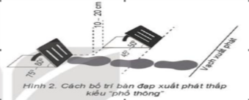  - Kỹ thuật xuất phát thấp và chạy lao sau xuất phát  - Phối hợp chạy lao sau xuất phát và chạy giữa quãng, về đích.  Học: Kỹ thuật về đích  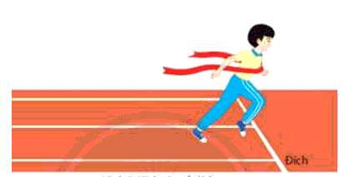  - Khi cách đích khoảng 15 – 20m cần chuyển từ chạy giữa quãng sang rút về đích. Tập trung hết sức lực để tăng tốc độ, chủ yếu là tăng tần số bước. Cố tăng độ ngả người về trước để tận dụng hiệu quả đạp sau, người chạy phải chủ động gập thân về trước để chạm ngực vào dây đích theo quán tính để đạt thành tích cao nhất. | 8-10’  2x10  2x10  2-3L | - - GV thuyết trình, dẫn dắt để HS hiểu được lợi ích, tác dụng của các động tác bổ trợ  - - Bố trí bàn đạp xuất phát; kỹ thuật xuất phát thấp.  - GV thị phạm động tác  - GV yêu cầu đồng loạt HS thực hiện động tác.  - GV gọi 1-2 HS tập mẫu để HS trong lớp theo dõi, tập theo.  - GV đưa ra một số lưu ý về các động tác cần chú ý thực hiện đúng  - | - HS chú ý lắng nghe và thực hiện theo hướng dẫn  Học sinh quan sát ghi nhớ.  - HS thực hiện động tác theo hiệu lệnh của GV.  * Báo cáo, thảo luận.
3. Hoạt động tập luyện  - Bố trí bàn đạp xuất phát  - Kỹ thuật xuất phát thấp và chạy lao sau xuất phát 10-15m  - Chạy chậm thực hiện kỹ thuật đánh đích bằng ngực  - Phối hợp kỹ thuật xuất phát thấp - chạy lao - CGQ - về đích | 16-18’  2-3L  1-2L  1-2L  1-2L | * Chuyển giao nhiệm vụ học tập:  - Tổ chức luyện tập cho từng học sinh luyện tập các nội dung:  a. Luyện tập cá nhân:  - Tập mô phỏng kỹ thuật xuất phát thấp theo các hiệu lệnh: “Vào chỗ", “sẵn sàng”, “Chạy”.  - Tự hô khẩu lệnh:  + Xuất phát thấp và chạy ra trước 3 - 5 m, thực hiện 3-5 lần.  b. Luyện tập nhóm:  Luân phiên chỉ huy nhóm luyện tập:  - Xuất phát theo khẩu lệnh và chạy ra trước 3 - 5m, thực hiện 3-5lần, 30m - 40m thực hiện 1-2 lần. | * Thực hiện nhiệm vụ học:  - Tiếp nhận các bài tập và thực hiện theo hướng dẫn của GV và tổ trưởng.  - Cả lớp quan sát để biết cách thực hiện.  - HS thực hiện theo hình thức cá nhân, theo cặp đôi, nhóm  - Từng nhóm trưởng điều khiển nhóm luyện tập.  - Đội hình luyện tập đồng loạt theo tổ nhóm; hoạt động cặp đôi quan sát sửa sai cho nhau.
4. Hoạt động vận dụng  Vận dụng kiến thức, kỹ năng đã học để hình thành thói quen vận động thông qua trò chơi vận động.  Trò chơi:  “Ai nhanh hơn” | 3-4’ | - GV yêu cầu HS trả lời các câu hỏi:  - Giải đáp, trả lời một số điều HS thắc mắc, chưa hiểu liên quan đến nội dung bài học Hướng dẫn HS vận dụng các bài tập bổ trợ, trò chơi đã học để tập luyện và vui chơi cùng các bạn.  *Chuyển giao nhiệm vụ học tập:  -Hướng dẫn, thị phạm trò chơi, phổ biến luật chơi.  - Chia lớp thành 4 tổ theo ĐH 4 hàng dọc và điều khiển trò chơi.  - Cho cả lớp chơi thử.  - Cho cả lớp chơi thật  - Gọi 1 -2 HS nhận xét kết quả trò chơi.  * Kết luận, nhận định  - Nhận xét, tuyên dương đội thắng, động viên đội thua. | - HS chú ý lắng nghe câu hỏi, thảo luận, suy nghĩ trả lời GV.  - Thực hiện tích cực, thực hiện vận dụng tại nhà.  Đội hình:  GV  * Thực hiện nhiệm vụ học:  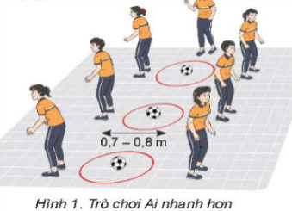  - Nghe và quan sát để thực hiện đúng.  - Cả lớp chơi trò chơi theo sự điều khiển của GV  *Báo cáo, thảo luận  - HS được gọi lên nhận xét kết quả chơi của các tổ.
5. Hoạt động kết thúc  - Thả lỏng toàn thân  - Nhận xét về các hoạt động học tập và giao nhiệm vụ học tập về nhà.  - Xuống lớp | 3-4' | - GV hướng dẫn HS thả lỏng tích cực.  - GV nhấn mạnh kiến thức trọng tâm bài học.  - GV nhận xét, yêu cầu chuẩn bị bài mới.  - GV hô: giải tán | - ĐH thả lỏng  - HS theo dõi  - HS nhận nhiệm vụ mới về nhà hoàn thiện  - ĐH xuống lớp  - HS đáp: khỏe

Tân Cương, ngày 19 tháng 9 năm 2025
Duyệt của tổ chuyên môn

Lê Thu Hiền

Ngày soạn: 25/09/2025
Ngày dạy:
Lớp | Ngày dạy | Tổng số | Số vắng | Điều chỉnh
9A | /09/2025
9B | /09/2025
9C | /09/2025

CHỦ ĐỀ 1: CHẠY CỰ LY NGẮN 100m
TIẾT 7 - BÀI 2: CỦNG CỐ KỸ THUẬT CHẠY GIỮA QUÃNG VÀ VỀ ĐÍCH
+ Ôn: - Một số động tác bổ trợ do GV chọn.
- Phối hợp chạy lao sau xuất phát và chạy giữa quãng, về đích.
- Trò chơi phát triển sức nhanh do GV chọn.
I. Mục tiêu
1. Kiến thức
- Biết thực hiện một số động tác bổ trợ đã học.
- Biết cách thực hiện kỹ thuật phối hợp chạy lao sau xuất phát và chạy giữa quãng, về đích.
- Trò chơi phát triển sức nhanh: Ai nhanh hơn
2. Năng lực
- Năng lực chung
+ Năng lực tự học và tự chủ: Tự tìm hiểu nội bài học qua hình ảnh và ghi chú sống động, cụ thể, hình thành và phát triển năng lực tự chủ và tự học. Tự tập luyện thường xuyên đối với học sinh trong và sau các giờ học trên lớp.
+ Năng lực giao tiếp và hợp tác: Các trò chơi vận động và phần luyện tập nhóm có thể vận dụng để giúp học sinh hình thành năng lực giao tiếp, việc phân chia nhóm tập luyện, giao nhiệm vụ tập luyện cụ thể cho hướng dẫn và hỗ trợ các nhóm thực hiện những nhiệm vụ được giao.
+ Năng lực giải quyết vấn đề và sáng tạo: Khuyến khích sự sáng tạo thông qua các trò chơi vận động và kiến thức của phần vận dụng được cung chủ đề đề đặt ra các vấn đề cần giải quyết, sẽ giúp học sinh hình thành và phát triển năng vấn đề và sáng tạo trong giờ học.
- Năng lực đặc thù
+ Năng lực chăm sóc sức khoẻ: Vận dụng vào trong các hoạt động trò chơi vận động cũng như kiến thức dạy học trên lớp. Thông qua đó, học sinh sẽ phát triển năng lực chăm sóc sức khoẻ.
+ Năng lực vận động cơ bản: Thực hiện đúng một số động tác bổ trợ đã học, phối hợp chạy lao sau xuất phát và chạy giữa quãng, về đích, trò chơi phát triển sức nhanh: Ai nhanh hơn.
3. Phẩm chất: Bài học góp phần bồi dưỡng cho học sinh các phẩm chất cụ thể:
- Trung thực: Học sinh tự giác, tích cực tham gia đầy đủ các hoạt động học tập và hoàn thiện nhiệm vụ vận động, có ý thức đấu tranh với các hành vi thiếu trung thực trong học tập và trong cuộc sống.
- Chăm chỉ: Học sinh chủ động để hoàn thành các bài tập bổ trợ của chạy ngắn, tích cực tham gia trò chơi vận động, luôn có ý thức cố gắng đạt kết quả tốt trong học tập.
- Nhân ái: Học sinh quan tâm, tôn trọng, yêu thương, giúp đỡ lẫn nhau trong khi tập luyện, học tập.
- Trách nhiệm: Học sinh có trách nhiệm với bản thân. Có trách nhiệm với môi trường sống, có trách nhiệm hoàn thành nội dung tập luyện.
II. Sản phẩm
- Tiếp nhận được nhiệm vụ học tập và hoàn thành lượng vận động khởi động.
- Học sinh nắm bắt được các nội dung và yêu cầu cần tập luyện.
- Thực hiện được nội dung học mới, đúng nội dung ôn tập.
- Biết vận dụng bài học vào luyện tập chính khóa cũng như ngoại khóa.
- Biết cách thả lỏng đưa cơ thể từ trạng thái vận động sang thả lỏng thư giãn.
III. Thiết bị dạy học và học liệu
- Giáo viên chuẩn bị: Kế hoạch bài dạy, tranh ảnh kỹ thuật chạy cự ly ngắn, mắc cơ, bóng chuyền trang phục thể thao gọn gàng, còi phục vụ trò chơi.
- Học sinh chuẩn bị: - SGK, dụng cụ học tập theo yêu cầu của GV. Giày thể thao, trang phục tập luyện đúng quy định (quần áo đồng phục thể dục, giày thể thao.
IV. Tiến trình dạy học

Nội dung | Định lượng | Phương pháp tổ chức, hoạt động
Nội dung | Định lượng | Hoạt động GV | Hoạt động HS
1. Hoạt động mở đầu  a. Nhận lớp: Báo cáo sĩ số, phổ biến nội dung mục tiêu bài học.  b. Khởi động:  Chạy 1 vòng quanh sân TD  - Khởi động chung:  + 5 động tác bài thể dục phát triển chung: Tay ngực, vặn mình, lườn , bụng, chân.  + Xoay các khớp: Cổ tay kết hợp cổ chân, vai, hông, gối.  + Ép dây chằng: Ép dọc, ép ngang  - Khởi động chuyên môn:  + Chạy bước nhỏ (tại chỗ)  + Chạy nâng cao đùi (tại chỗ)  + Chạy gót chạm mông (tại chỗ)  - Kiểm tra bài cũ: TH kỹ thuật XPT và chạy lao sau XT | 8-10’  1-2’  5-6’  200M  2x8N  2x8N  2x8N  1-2L  2-3’ | - GV nhận lớp, kiểm tra sĩ số, phổ biến nội dung, yêu cầu giờ học, thăm hỏi sức khỏe học sinh.  - GV yêu cầu HS chạy thành hàng một, sau đó về dãn cách 4 hàng ngang khởi động.  - GV gọi 1-2 HS thực hiện, GV nhận xét, đánh giá, xếp loại. | Đội hình nhận lớp  - HS dàn hàng để thực hiện khởi động.  - 1-2 HS trả lời, các HS khác nhận xét, bổ sung, đánh giá.
2. Hoạt động hình thành kiến thức  - Ôn một số động tác bổ trợ :  + Nhảy cóc  + Nhảy lò cò bằng 1 chân.  - Bố trí bàn đạp xuất phát.  - Kỹ thuật xuất phát thấp và chạy lao sau xuất phát  - Phối hợp chạy lao sau xuất phát và chạy giữa quãng, về đích.  - Khi cách đích khoảng 15 – 20m cần chuyển từ chạy giữa quãng sang rút về đích. Tập trung hết sức lực để tăng tốc độ, chủ yếu là tăng tần số bước. Cố tăng độ ngả người về trước để tận dụng hiệu quả đạp sau, người chạy phải chủ động gập thân về trước để chạm ngực vào dây đích theo quán tính thành tích cao. | 8-10’  2x10  2x10  2-3L | - - GV thuyết trình, dẫn dắt để HS hiểu được lợi ích, tác dụng của các động tác bổ trợ  - - Bố trí bàn đạp xuất phát; kỹ thuật xuất phát thấp.  - GV thị phạm động tác  - GV yêu cầu đồng loạt HS thực hiện động tác.  - GV gọi 1-2 HS tập mẫu để HS trong lớp theo dõi, tập theo.  - GV đưa ra một số lưu ý về các động tác cần chú ý thực hiện đúng  - | - HS chú ý lắng nghe và thực hiện theo hướng dẫn  Học sinh quan sát ghi nhớ.  - HS thực hiện động tác theo hiệu lệnh của GV.  * Báo cáo, thảo luận.
3. Hoạt động tập luyện  - Bố trí bàn đạp xuất phát  - Kỹ thuật xuất phát thấp và chạy lao sau xuất phát. | 16-18’  2-3L  2-3L | * Chuyển giao nhiệm vụ học tập:  - Tổ chức luyện tập cho từng học sinh luyện tập các nội dung:  a. Luyện tập cá nhân:  - Tập mô phỏng kỹ thuật xuất phát thấp theo các hiệu lệnh: “Vào chỗ", “sẵn sàng”, “Chạy”.  - Tự hô khẩu lệnh:  + Xuất phát thấp và chạy ra trước 3 - 5 m, thực hiện 3-5 lần.  b. Luyện tập nhóm:  Luân phiên chỉ huy nhóm luyện tập:  - Xuất phát theo khẩu lệnh và chạy ra trước 3 - 5m, thực hiện 3-5 lần. | * Thực hiện nhiệm vụ học:  - Tiếp nhận các bài tập và thực hiện theo hướng dẫn của GV và tổ trưởng.  - Cả lớp quan sát để biết cách thực hiện.  - HS thực hiện theo hình thức cá nhân, theo cặp đôi, nhóm  -Từng nhóm trưởng điều khiển nhóm luyện tập.  - Đội hình luyện tập đồng loạt theo tổ nhóm; hoạt động cặp đôi quan sát sửa sai cho nhau.
4. Hoạt động vận dụng  Vận dụng kiến thức, kỹ năng đã học để hình thành thói quen vận động thông qua trò chơi vận động.  Trò chơi:  “Ai nhanh hơn” | 3-4’ | - GV yêu cầu HS trả lời các câu hỏi:  - Giải đáp, trả lời một số điều HS thắc mắc, chưa hiểu liên quan đến nội dung bài học Hướng dẫn HS vận dụng các bài tập bổ trợ, trò chơi đã học để tập luyện và vui chơi cùng các bạn.  * Chuyển giao nhiệm vụ học tập:  - Hướng dẫn, thị phạm trò chơi, phổ biến luật chơi.  - Chia lớp thành 4 tổ theo ĐH 4 hàng dọc và điều khiển trò chơi.  - Cho cả lớp chơi thử.  - Cho cả lớp chơi thật  - Gọi 1 -2 HS nhận xét kết quả trò chơi.  * Kết luận, nhận định  - Nhận xét, tuyên dương đội thắng, động viên đội thua. | - HS chú ý lắng nghe câu hỏi, thảo luận, suy nghĩ trả lời GV.  - Thực hiện tích cực, thực hiện vận dụng tại nhà.  Đội hình:  GV  * Thực hiện nhiệm vụ học:  - Nghe và quan sát để thực hiện đúng.  - Cả lớp chơi trò chơi theo sự điều khiển của GV  * Báo cáo, thảo luận  - HS được gọi lên nhận xét kết quả chơi của các tổ.
5. Hoạt động kết thúc  - Thả lỏng toàn thân  - Nhận xét về các hoạt động học tập và giao nhiệm vụ học tập về nhà.  - Xuống lớp. | 3-4' | - GV hướng dẫn HS thả lỏng tích cực.  - GV nhấn mạnh kiến thức trọng tâm bài học.  - GV nhận xét, yêu cầu chuẩn bị bài mới.  - GV hô: “giải tán”. | - ĐH thả lỏng  - HS theo dõi  - HS nhận nhiệm vụ mới về nhà hoàn thiện  - ĐH xuống lớp  - HS đáp: khỏe

Ngày soạn: 25/09/2025
Ngày dạy:
Lớp | Ngày dạy | Tổng số | Số vắng | Điều chỉnh
9A | /09/2025
9B | /09/2025
9C | /09/2025

CHỦ ĐỀ 1: CHẠY CỰ LY NGẮN 100m
TIẾT 8 - BÀI 2: CỦNG CỐ KỸ THUẬT CHẠY GIỮA QUÃNG VÀ VỀ ĐÍCH
+ Ôn: - Một số động tác bổ trợ do GV chọn.
- Phối hợp chạy lao sau xuất phát và chạy giữa quãng, về đích.
- Trò chơi phát triển sức nhanh do GV chọn.
I. Mục tiêu
1. Kiến thức
- Biết thực hiện một số động tác bổ trợ đã học.
- Biết cách thực hiện kỹ thuật phối hợp chạy lao sau xuất phát và chạy giữa quãng, về đích.
- Trò chơi phát triển sức nhanh: Ai nhanh hơn
2. Năng lực
- Năng lực chung
+ Năng lực tự học và tự chủ: Tự tìm hiểu nội bài học qua hình ảnh và ghi chú sống động, cụ thể, hình thành và phát triển năng lực tự chủ và tự học. Tự tập luyện thường xuyên đối với học sinh trong và sau các giờ học trên lớp.
+ Năng lực giao tiếp và hợp tác: Các trò chơi vận động và phần luyện tập nhóm có thể vận dụng để giúp học sinh hình thành năng lực giao tiếp, việc phân chia nhóm tập luyện, giao nhiệm vụ tập luyện cụ thể cho hướng dẫn và hỗ trợ các nhóm thực hiện những nhiệm vụ được giao.
+ Năng lực giải quyết vấn đề và sáng tạo: Khuyến khích sự sáng tạo thông qua các trò chơi vận động và kiến thức của phần vận dụng được cung chủ đề đề đặt ra các vấn đề cần giải quyết, sẽ giúp học sinh hình thành và phát triển năng vấn đề và sáng tạo trong giờ học.
- Năng lực đặc thù
+ Năng lực chăm sóc sức khoẻ: Vận dụng vào trong các hoạt động trò chơi vận động cũng như kiến thức dạy học trên lớp. Thông qua đó, học sinh sẽ phát triển năng lực chăm sóc sức khoẻ.
+ Năng lực vận động cơ bản: Thực hiện đúng một số động tác bổ trợ đã học, phối hợp chạy lao sau xuất phát và chạy giữa quãng, về đích, trò chơi phát triển sức nhanh: Ai nhanh hơn.
3. Phẩm chất: Bài học góp phần bồi dưỡng cho học sinh các phẩm chất cụ thể:
- Trung thực: Học sinh tự giác, tích cực tham gia đầy đủ các hoạt động học tập và hoàn thiện nhiệm vụ vận động, có ý thức đấu tranh với các hành vi thiếu trung thực trong học tập và trong cuộc sống.
- Chăm chỉ: Học sinh chủ động để hoàn thành các bài tập bổ trợ của chạy ngắn, tích cực tham gia trò chơi vận động, luôn có ý thức cố gắng đạt kết quả tốt trong học tập.
- Nhân ái: Học sinh quan tâm, tôn trọng, yêu thương, giúp đỡ lẫn nhau trong khi tập luyện, học tập.
- Trách nhiệm: Học sinh có trách nhiệm với bản thân. Có trách nhiệm với môi trường sống, có trách nhiệm hoàn thành nội dung tập luyện.
II. Sản phẩm
- Tiếp nhận được nhiệm vụ học tập và hoàn thành lượng vận động khởi động.
- Học sinh nắm bắt được các nội dung và yêu cầu cần tập luyện.
- Thực hiện được nội dung học mới, đúng nội dung ôn tập.
- Biết vận dụng bài học vào luyện tập chính khóa cũng như ngoại khóa.
- Biết cách thả lỏng đưa cơ thể từ trạng thái vận động sang thả lỏng thư giãn.
III. Thiết bị dạy học và học liệu
- Giáo viên chuẩn bị: Kế hoạch bài dạy, mắc cơ, bóng chuyền, trang phục thể thao gọn gàng, còi phục vụ trò chơi.
- Học sinh chuẩn bị: - SGK, dụng cụ học tập theo yêu cầu của GV. Giày thể thao, trang phục tập luyện đúng quy định (quần áo đồng phục thể dục, giày thể thao.
IV. Tiến trình dạy học

Nội dung | Định lượng | Phương pháp tổ chức, hoạt động
Nội dung | Định lượng | Hoạt động GV | Hoạt động HS
1. Hoạt động mở đầu  a. Nhận lớp: Báo cáo sĩ số, phổ biến nội dung mục tiêu bài học.  b. Khởi động:  Chạy 1 vòng quanh sân TD  - Khởi động chung:  + 5 động tác bài thể dục phát triển chung: Tay ngực, vặn mình, lườn , bụng, chân.  + Xoay các khớp: Cổ tay kết hợp cổ chân, vai, hông, gối.  + Ép dây chằng: Ép dọc, ép ngang  - Khởi động chuyên môn:  + Chạy bước nhỏ (tại chỗ)  + Chạy nâng cao đùi (tại chỗ)  + Chạy gót chạm mông (tại chỗ)  - Kiểm tra bài cũ: TH XPT - chạy lao - chạy giữa quãng cự ly 30m. | 8-10’  1-2’  5-6’  200M  2x8N  2x8N  2x8N  1-2L  2-3’ | - GV nhận lớp, kiểm tra sĩ số, phổ biến nội dung, yêu cầu giờ học, thăm hỏi sức khỏe học sinh.  - GV yêu cầu HS chạy thành hàng một, sau đó về dãn cách 4 hàng ngang khởi động.  - GV gọi 1-2 HS thực hiện, GV nhận xét, đánh giá, xếp loại. | Đội hình nhận lớp  - HS dàn hàng để thực hiện khởi động.  - 1-2 HS trả lời, các HS khác nhận xét, bổ sung, đánh giá.
2. Hoạt động hình thành kiến thức  - Ôn một số động tác bổ trợ :  + Nhảy cóc  + Nhảy lò cò bằng 1 chân.  - Bố trí bàn đạp xuất phát.  - Kỹ thuật xuất phát thấp và chạy lao sau xuất phát  - Phối hợp chạy lao sau xuất phát và chạy giữa quãng, về đích. | 8-10’  2x10  2x10  2-3L | - - GV thuyết trình, dẫn dắt để HS hiểu được lợi ích, tác dụng của các động tác bổ trợ  - - Bố trí bàn đạp xuất phát; kỹ thuật xuất phát thấp.  - GV thị phạm động tác  - GV yêu cầu đồng loạt HS thực hiện động tác.  - GV gọi 1-2 HS tập mẫu để HS trong lớp theo dõi, tập theo.  - GV đưa ra một số lưu ý về các động tác cần chú ý thực hiện đúng  - | - HS chú ý lắng nghe và thực hiện theo hướng dẫn  Học sinh quan sát ghi nhớ.  - HS thực hiện động tác theo hiệu lệnh của GV.  * Báo cáo, thảo luận.
3. Hoạt động tập luyện  - Bố trí bàn đạp xuất phát  - Kỹ thuật xuất phát thấp và chạy lao sau xuất phát.  - XPT - chạy lao - chạy giữa quãng cự ly 30m. | 16-18’  2-3L  2-3L  1-2L | * Chuyển giao nhiệm vụ học tập:  - Tổ chức luyện tập cho từng học sinh luyện tập các nội dung:  a. Luyện tập cá nhân:  - Tập mô phỏng kỹ thuật xuất phát thấp theo các hiệu lệnh: “Vào chỗ", “sẵn sàng”, “Chạy”.  - Tự hô khẩu lệnh:  + Xuất phát thấp và chạy ra trước 3 - 5 m, thực hiện 3-5 lần.  b. Luyện tập nhóm:  Luân phiên chỉ huy nhóm luyện tập:  - Xuất phát theo khẩu lệnh và chạy ra trước 3 - 5m, 30m từ 1-3L. | * Thực hiện nhiệm vụ học:  - Tiếp nhận các bài tập và thực hiện theo hướng dẫn của GV và tổ trưởng.  - Cả lớp quan sát để biết cách thực hiện.  - HS thực hiện theo hình thức cá nhân, theo cặp đôi, nhóm  -Từng nhóm trưởng điều khiển nhóm luyện tập.  - Đội hình luyện tập đồng loạt theo tổ nhóm; hoạt động cặp đôi quan sát sửa sai cho nhau.
4. Hoạt động vận dụng  Vận dụng kiến thức, kỹ năng đã học để hình thành thói quen vận động thông qua trò chơi vận động.  Trò chơi:  “Ai nhanh hơn” | 3-4’ | - GV yêu cầu HS trả lời các câu hỏi:  - Giải đáp, trả lời một số điều HS thắc mắc, chưa hiểu liên quan đến nội dung bài học Hướng dẫn HS vận dụng các bài tập bổ trợ, trò chơi đã học để tập luyện và vui chơi cùng các bạn.  * Chuyển giao nhiệm vụ học tập:  - Hướng dẫn, thị phạm trò chơi, phổ biến luật chơi.  - Chia lớp thành 4 tổ theo ĐH 4 hàng dọc và điều khiển trò chơi.  - Cho cả lớp chơi thử.  - Cho cả lớp chơi thật  - Gọi 1 -2 HS nhận xét kết quả trò chơi.  * Kết luận, nhận định  - Nhận xét, tuyên dương đội thắng, động viên đội thua. | - HS chú ý lắng nghe câu hỏi, thảo luận, suy nghĩ trả lời GV.  - Thực hiện tích cực, thực hiện vận dụng tại nhà.  Đội hình:  GV  * Thực hiện nhiệm vụ học:  - Nghe và quan sát để thực hiện đúng.  - Cả lớp chơi trò chơi theo sự điều khiển của GV  * Báo cáo, thảo luận  - HS được gọi lên nhận xét kết quả chơi của các tổ.
5. Hoạt động kết thúc:  - Thả lỏng toàn thân  - Nhận xét về các hoạt động học tập và giao nhiệm vụ học tập về nhà.  - Xuống lớp. | 3-4' | - GV hướng dẫn HS thả lỏng tích cực.  - GV nhấn mạnh kiến thức trọng tâm bài học.  GV nhận xét, yêu cầu chuẩn bị bài mới.  - GV hô: “giải tán”. | - ĐH thả lỏng  - HS theo dõi  - HS nhận nhiệm vụ mới về nhà hoàn thiện  - ĐH xuống lớp  - HS đáp: khỏe

Tân Cương, ngày 26 tháng 9 năm 2025
Duyệt của tổ chuyên môn

Lê Thu Hiền

Ngày soạn: 02/10/2025
Ngày dạy:
Lớp | Ngày dạy | Tổng số | Số vắng | Điều chỉnh
9A | /10/2025
9B | /10/2025
9C | /10/2025

CHỦ ĐỀ 2: NHẢY CAO
TIẾT 9 - BÀI 1: KỸ THUẬT GIẬM NHẢY
VÀ CHẠY ĐÀ KẾT HỢP GIẬM NHẢY

+ Ôn: Một số động tác bổ trợ giáo viên chọn.
+ Học mới:
- Giới thiệu kỹ thuật nhảy cao kiểu nằm nghiêng.
- Kỹ thuật giậm nhảy.
- Trò chơi phát triển sức mạnh do GV
- Tích hợp: Tai nạn thương tích trong nhảy cao là gì, nguyên nhân, cách phòng tránh?

I. Mục tiêu

1. Về kiến thức
- Học sinh biết được kỹ thuật nhảy cao nằm nghiêng.
- Học sinh biết cách thực hiện kỹ thuật giậm nhảy, trò chơi phát triển sức mạnh.
- Học sinh biết được nguyên nhân và cách phòng tránh Tai nạn thương tích trong nhảy cao.
2. Về năng lực
2.1 Năng lực đặc thù
- Năng lực vận động cơ bản: Học sinh thực hiện đúng kỹ thuật nhảy cao nằm nghiêng, biết và thực hiện được kỹ thuật giậm nhảy, trò chơi phát triển sức mạnh “chuyển vòng về đích”.
- Năng lực hoạt động TDTT: Học sinh lựa chọn và thường xuyên tập luyện nội dung bài học phù hợp để nâng cao sức khoẻ. Học sinh tham gia tốt trò chơi.
2.2 Năng lực chung
- Năng lực tự chủ và tự học: Học sinh có ý thức chủ động trong tập luyện, học tập, biết xem tranh ảnh trong sách giáo khoa phục vụ nội dung bài học, tự điều chỉnh tình cảm thái độ, hành vi của bản thân.
- Năng lực giao tiếp và hợp tác: Có ý thức lắng nghe, phản hồi tích cực trong quá trình học tập, xác định được mục đích nội dung, phương tiện, và thái độ giao tiếp, xác định được mục đích và phương thức hợp tác, tương tác với bạn học.
- Năng lực giải quyết vấn đề và sáng tạo: Học sinh thực hiện được các nhiệm vụ học tập, bài tập và trò chơi vận động theo yêu cầu của giáo viên.Học sinh trình bày được sản phẩm học tập.
3. Về phẩm chất
- Trách nhiệm: Học sinh có trách nhiệm với bản thân, có trách nhiệm hoàn thành nội dung tập luyện.
- Nhân ái: Học sinh gúp đỡ lẫn nhau trong khi tập luyện. Yêu quý và tôn trọng sự khác biệt giữa mọi người.
- Trung thực: Học sinh tự giác tham gia đầy đủ các hoạt động học tập và hoàn thiện nhiệm vụ vận động, có ý thức đấu tranh với các hành vi thiếu trung thực trong học tập và trong cuộc sống.
- Chăm chỉ: Học sinh chủ động hoàn thành lượng vận động của bài tập, tích cực tham gia trò chơi vận động, luôn có ý thúc vươn lên đạt kết quả tốt trong học tập.
II. Sản phẩm
- Tiếp nhận được nhiệm vụ học tập và hoàn thành lượng vận động khởi động.
- Học sinh nắm bắt được các nội dung và yêu cầu cần tập luyện.
- Thực hiện được nội dung học mới, đúng nội dung ôn tập.
- Biết vận dụng bài học vào luyện tập chính khóa cũng như ngoại khóa.
- Biết cách thả lỏng đưa cơ thể từ trạng thái vận động sang thả lỏng thư giãn.
III. Thiết bị dạy học và học liệu
- Giáo viên chuẩn bị: Kế hoạch bài dạy, trang phục thể thao gọn gàng, còi, cột xà, đệm, mắc cơ.
- Học sinh chuẩn bị: Giày thể thao, trang phục tập luyện đúng quy định (quần áo đồng phục thể dục, giày thể thao), xem trước nội dung kỹ thuật giậm nhảy trong SGK.
IV. Tiến trình dạy học

Nội dung | Định lượng | Phương pháp tổ chức, hoạt động
Nội dung | Định lượng | Hoạt động GV | Hoạt động HS
1. Hoạt động mở đầu  a. Nhận lớp: Báo cáo sĩ số, phổ biến nội dung mục tiêu bài học.  b. Khởi động  Chạy 1 vòng quanh sân TD  - Khởi động chung  + 5 động tác bài thể dục phát triển chung: Tay ngực, vặn mình, lườn , bụng, chân.  + Xoay các khớp: Cổ tay kết hợp cổ chân, vai, hông, gối.  + Ép dây chằng: Ép dọc, ép ngang  - Khởi động chuyên môn  + Chạy bước nhỏ.  + Chạy nâng cao đùi.  + Chạy đạp sau.  + Bật nhảy đổi chân trước sau  + Bật nhảy tách chụm chân  + Phối hợp giậm nhảy đá lăng rơi xuống bằng chân giậm. | 8-10’  1-2’  5-6’  200M  2x8N  2x8N  2x8N  1-2L | - GV nhận lớp, kiểm tra sĩ số, phổ biến nội dung, yêu cầu giờ học, thăm hỏi sức khỏe học sinh.  - GV yêu cầu HS chạy thành hàng một, sau đó về dãn cách 4 hàng ngang khởi động.  - GV hướng dẫn học sinh khởi động. | Đội hình nhận lớp  - HS dàn hàng để thực hiện khởi động.  Đội hình khởi động chuyên môn  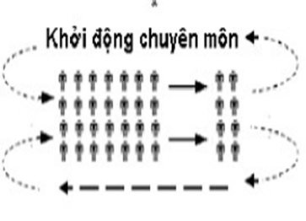
2. Hoạt động hình thành kiến thức: Em hãy cho biết một số nguyên nhân cơ bản để xảy ra trấn thương khi tập luyện và thi đấu Nhảy cao.  * Nguyên nhân và cách phòng tránh chấn thương trong nhảy cao:  - Trang phục tập luyện, thi đấu không phù hợp  - Chưa vệ sinh, kiểm tra sân bãi, dụng cụ đảm bảo an toàn.  - Chưa khởi động kĩ trước khi tập luyện và thi đấu.  - Chưa có lệnh được nhảy, chưa có người và dụng cụ bảo hiểm trước khi nhảy…Nếu không tuân thủ đúng về các quy định trên sẽ dẫn đến tổn thương cơ, bong gân, tổn thương khớp, sai khớp, giập hoặc gãy xương, choáng, ngất, chấn động não…trong tập luyện và thi đấu nhảy cao. | 8-10’  4-5’  4-5’ | -  GV Chia lớp thành 04 nhóm, phát tranh ảnh cho các nhóm tự nghiên cứu và thực hiện.  - GV tuyên truyền cách phòng tránh chấn thương trong nhảy cao kiểu nằm nghiêng  - GV sử dụng hình ảnh trực quan, động tác mẫu, yêu cầu và cách thức thực hiện động tác kỹ thuật nhảy cao kiểu nằm nghiêng  - GV hô và hướng dẫn HS cùng thực hiện.  - GV quan sát, sửa sai cho từng HS.  - GV chỉ dẫn một số sai sót đơn giản thường gặp trong luyện tập | - Nhóm trưởng điều hành HS trong nhóm xem tranh, thảo luận và thực hiện.  - Học sinh chủ động hợp tác trao đổi ý kiến.  - HS lắng nghe, quan sát GV làm mẫu và phân tích.  - Đội hình HS quan sát GV thuyết trình  - Đội hình HS quan sát GV làm mẫu động tác  - HS lắng nghe hướng dẫn của GV về động tác  + HS tập từng tư thế từ chậm đến nhanh dần.  + HS ghi nhớ cảm nhận về tư thế.  - HS lắng nghe và tiếp thu, ghi nhớ kiến thức.
3. Hoạt động tập luyện  Luyện tập:  - Kỹ thuật giậm nhảy.  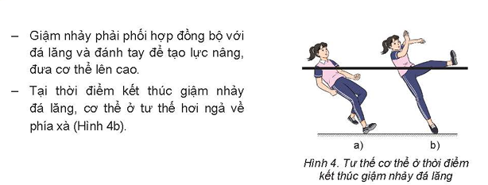  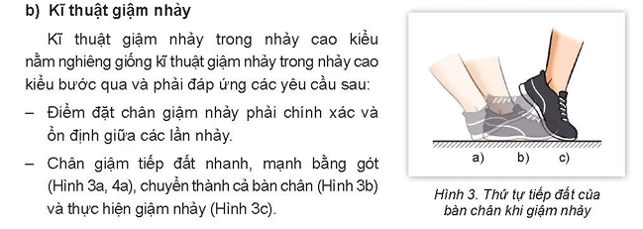 | 16-18’  2-4L | - GV hướng dẫn và tổ chức học sinh tập luyện lần lượt các bài tập theo hình thức nhóm đồng loạt; lưu ý những sai sót thường gặp và cách sửa sai.  - GV phân nhóm và yêu cầu luyện tập:  - Tập luyện theo cá nhân  - Tập luyện theo cặp đôi  - Tập luyện theo nhóm  - GV quan sát, sửa sai, đánh giá, chỉ dẫn học sinh tập luyện. | - HS lắng nghe và thực hiện theo hướng dẫn của GV.  - Tập luyện đồng loạt tại chỗ  - Tập luyện theo cá nhân:  + Hs tại chỗ tập đặt chân giậm nhảy; Đứng chân trước chân sau tập đặt chân giậm nhảy thực hiện 5 -7 lần.  + Chạy 3 – 5 bước thực hiện giậm nhảy đá lăng đá lăng liên tục trên đường thẳng.  - Tập luyện theo nhóm :  - Luân phiên nhóm:  + Học sinh luân phiên vào thực theo chỉ huy.  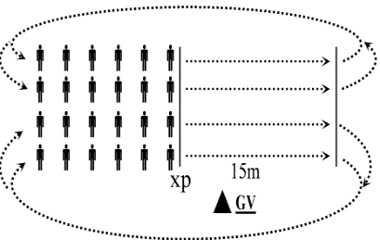  - Đội hình tập luyện
4. Hoạt động vận dụng  - Trò chơi chuyển vòng về đích | 3-4’ | - GV hướng dẫn học sinh chơi: phổ biến luật chơi, cách chơi. Khen thưởng, kỷ luật. | - HS chơi trò chơi tích cực, vui vẻ.  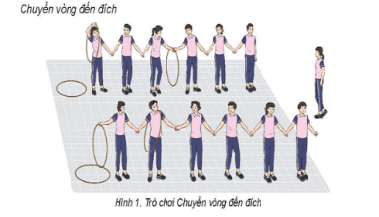
5. Hoạt động kết thúc  - Thả lỏng toàn thân  - Nhận xét về các hoạt động học tập và giao nhiệm vụ học tập về nhà.  + Ưu điểm  + Hạn chế cần khắc phục  + Hướng dẫn tập luyện ở nhà  - Xuống lớp. | 3-4' | - GV hướng dẫn HS thả lỏng tích cực.  - GV nhấn mạnh kiến thức trọng tâm bài học.  - GV nhận xét, yêu cầu chuẩn bị bài mới.  - GV hô: “giải tán”. | - HS tập trung lớp.  - HS nhận nhiệm vụ mới về nhà hoàn thiện  - HS đáp: khỏe.

Ngày soạn: 02/10/2025
Ngày dạy:
Lớp | Ngày dạy | Tổng số | Số vắng | Điều chỉnh
9A | /10/2025
9B | /10/2025
9C | /10/2025

CHỦ ĐỀ 2: NHẢY CAO
TIẾT 10 - BÀI 1: KỸ THUẬT GIẬM NHẢY
VÀ CHẠY ĐÀ KẾT HỢP GIẬM NHẢY
+ Ôn:
- Một số động tác bổ trợ.
- Kỹ thuật giậm nhảy.
+ Học:
- Kỹ thuật chạy đà kết hợp giậm nhảy.
- Trò chơi phát triển sức mạnh do GV chọn.

I. Mục tiêu

1. Về kiến thức
- Học sinh biết cách thực hiện kỹ thuật cách xác định hướng chạy đà, điểm giậm nhảy và cách đo đà
- Học sinh biết và thực hiện được chạy đà kết hợp với giậm nhảy, biết cách chơi trò chơi phát triển sức nhanh.
2. Về năng lực

2.1 Năng lực đặc thù
- Năng lực vận động cơ bản: Học sinh biết và thực hiện đúng kỹ thuật Cách xác định hướng chạy đà, điểm giậm nhảy và cách đo đà, Chạy đà kết hợp với giậm nhảy, sử dụng được các yếu tố tự nhiên để rèn luyện sức khỏe, biết cách chơi trò chơi phát triển sức nhanh.
- Năng lực hoạt động TDTT: Học sinh lựa chọn và thường xuyên tập luyện nội dung bài học phù hợp để nâng cao sức khoẻ. Học sinh tham gia tốt trò chơi.
2.2 Năng lực chung
- Năng lực tự chủ và tự học: Học sinh có ý thức chủ động trong tập luyện, học tập, biết xem tranh ảnh trong sách giáo khoa phục vụ nội dung bài học, tự điều chỉnh tình cảm thái độ, hành vi của bản thân.
- Năng lực giao tiếp và hợp tác: Có ý thức lắng nghe, phản hồi tích cực trong quá trình học tập, xác định được mục đích nội dung, phương tiện, và thái độ giao tiếp, xác định được mục đích và phương thức hợp tác, tương tác với bạn học.
- Năng lực giải quyết vấn đề và sáng tạo: Học sinh thực hiện được các nhiệm vụ học tập, bài tập và trò chơi vận động theo yêu cầu của giáo viên.Học sinh trình bày được sản phẩm học tập.
3. Về phẩm chất
- Nhân ái: Học sinh giúp đỡ lẫn nhau trong khi tập luyện. Yêu quý và tôn trọng sự khác biệt giữa mọi người.
- Trách nhiệm: Học sinh có trách nhiệm với bản thân, có trách nhiệm hoàn thành nội dung tập luyện.
- Chăm chỉ: Học sinh chủ động hoàn thành lượng vận động của bài tập, tích cực tham gia trò chơi vận động, luôn có ý thúc vươn lên đạt kết quả tốt trong học tập.
- Trung thực: Học sinh tự giác tham gia đầy đủ các hoạt động học tập và hoàn thiện nhiệm vụ vận động, có ý thức đấu tranh với các hành vi thiếu trung thực trong học tập và trong cuộc sống.
II. Sản phẩm
- Tiếp nhận được nhiệm vụ học tập và hoàn thành lượng vận động khởi động.
- Học sinh nắm bắt được các nội dung và yêu cầu cần tập luyện.
- Thực hiện được nội dung học mới, đúng nội dung ôn tập.
- Biết vận dụng bài học vào luyện tập chính khóa cũng như ngoại khóa.
- Biết cách thả lỏng đưa cơ thể từ trạng thái vận động sang thả lỏng thư giãn.
III. Thiết bị dạy học và học liệu
- Giáo viên chuẩn bị: Kế hoạch bài dạy, trang phục thể thao gọn gàng, còi, cột xà, đệm, mắc cơ, bóng chuyền.
- Học sinh chuẩn bị: Giày thể thao, trang phục tập luyện đúng quy định (quần áo đồng phục thể dục, giày thể thao), xem trước nội dung kỹ thuật chạy đà kết hợp giậm nhảy trong SGK.
IV. Tiến trình dạy học

Nội dung | Định lượng | Phương pháp tổ chức, hoạt động
Nội dung | Định lượng | Hoạt động GV | Hoạt động HS
1. Hoạt động mở đầu  a. Nhận lớp: Báo cáo sĩ số, phổ biến nội dung mục tiêu bài học.  b. Khởi động  Chạy 1 vòng quanh sân TD  - Khởi động chung  + 5 động tác bài thể dục phát triển chung: Tay ngực, vặn mình, lườn , bụng, chân.  + Xoay các khớp: Cổ tay kết hợp cổ chân, vai, hông, gối.  + Ép dây chằng: Ép dọc, ép ngang  - Khởi động chuyên môn  + Chạy bước nhỏ.  + Chạy nâng cao đùi.  + Chạy đạp sau.  + Bật nhảy đổi chân trước sau  + Bật nhảy tách chụm chân  + Phối hợp giậm nhảy đá lăng rơi xuống bằng chân giậm. | 8-10’  1-2’  5-6’  200M  2x8N  2x8N  2x8N  1-2L | - GV nhận lớp, kiểm tra sĩ số, phổ biến nội dung, yêu cầu giờ học, thăm hỏi sức khỏe học sinh.  - GV yêu cầu HS chạy thành hàng một, sau đó về dãn cách 4 hàng ngang khởi động.  - GV hướng dẫn học sinh khởi động. | Đội hình nhận lớp  - HS dàn hàng để thực hiện khởi động.  Đội hình khởi động chuyên môn
2. Hoạt động hình thành kiến thức  - Nghiên cứu tranh và mô tả cách thức thực hiện.  - Cách xác định hướng chạy đà, điểm giậm nhảy và cách đo đà.  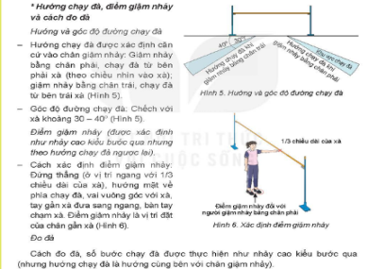  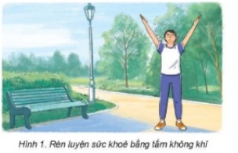  - Kỹ thuật chạy đà kết hợp với giậm nhảy.  - Nghiên cứu sử dụng các yếu tố tự nhiên để rèn luyện sức khỏe | 8-10’  4-5’  4-5’  1-2’ | -  - GV Chia lớp thành 04 nhóm, phát tranh ảnh cho các nhóm tự nghiên cứu và thực hiện.  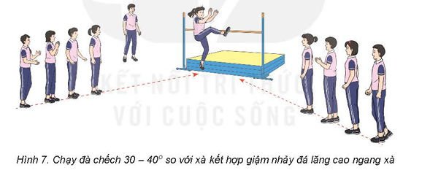  - GV sử dụng hình ảnh trực quan, động tác mẫu, yêu cầu và cách thức thực hiện động tác kỹ thuật nhảy cao kiểu nằm nghiêng  - GV hô và hướng dẫn HS cùng thực hiện.  - GV quan sát, sửa sai cho từng HS.  - GV chỉ dẫn một số sai sót đơn giản thường gặp trong luyện tập | - Nhóm trưởng điều hành HS trong nhóm xem tranh, thảo luận và thực hiện.  - Học sinh chủ động hợp tác trao đổi ý kiến.  - HS lắng nghe, quan sát GV làm mẫu và phân tích.  - Đội hình HS quan sát GV thuyết trình  - Đội hình HS quan sát GV làm mẫu động tác  - HS lắng nghe hướng dẫn của GV về động tác  + HS tập từng tư thế từ chậm đến nhanh dần.  + HS ghi nhớ cảm nhận về tư thế.  - HS lắng nghe và tiếp thu, ghi nhớ kiến thức.
3. Hoạt động tập luyện  - Thực hiện tập luyện Kỹ thuật Cách xác định hướng chạy đà, điểm giậm nhảy và cách đo đà, Chạy đà kết hợp với giậm nhảy.  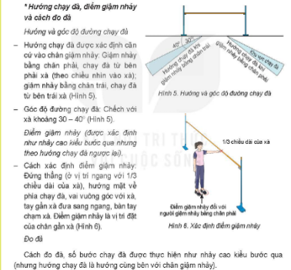 | 16-18’  2-4L | - GV hướng dẫn và tổ chức học sinh tập luyện lần lượt các bài tập theo hình thức nhóm đồng loạt; lưu ý những sai sót thường gặp và cách sửa sai.  - GV phân nhóm và yêu cầu luyện tập:  - Tập luyện theo cá nhân  - Tập luyện theo cặp đôi  - Tập luyện theo nhóm  - GV quan sát, sửa sai, đánh giá, chỉ dẫn học sinh tập luyện. | - HS lắng nghe và thực hiện theo hướng dẫn của GV.  - Tập luyện đồng tại chỗ  - Tập luyện theo cá nhân: + Hs tại chỗ thực hiện  - Tập luyện cặp đôi  + Học sinh luân phiên hô khẩu lệnh cho bạn thực hiện.  100m  100m  100m  100m  - Tập luyện theo nhóm :  - Luân phiên nhóm:  + Học sinh luân phiên vào thực theo chỉ huy.  - Đội hình tập luyện
4. Hoạt động vận dụng  - Thực hiện trò chơi phát triển sức nhanh: Cùng bạn về đích.  - Hs suy nghĩ trả lời câu hỏi vận dụng.  + Em hảy cho biết trong xuất phát thấp trong chạy cư ly ngắn 100m có thể sử dụng một số hiệu lệnh nào để tăng khả năng phản xạ? | 8-10’  5-7’  3-5’ | - GV hướng dẫn học sinh chơi: phổ biến luật chơi, cách chơi. Khen thưởng, kỷ luật.  - GV nhận xét, đánh giá về mức độ tiếp thu kiến thức, kỹ năng của HS. | - HS quan sát, lắng nghe và thực hiện trò chơi.  - Học sinh chơi trò chơi nhiệt tình đoàn kết.  - Đội hình trò chơi.  - Hs suy nghĩ lên trả lời câu hỏi vận dụng. 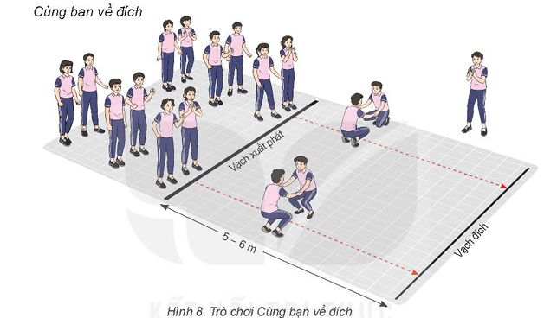
5. Hoạt động kết thúc  - Thả lỏng toàn thân  - Nhận xét về các hoạt động học tập và giao nhiệm vụ học tập về nhà.  + Ưu điểm  + Hạn chế cần khắc phục  + Hướng dẫn tập luyện ở nhà  - Xuống lớp. | 3-4' | - GV hướng dẫn HS thả lỏng tích cực.  - GV nhấn mạnh kiến thức trọng tâm bài học.  - GV nhận xét giờ học, yêu cầu chuẩn bị bài mới.  - GV hô: “giải tán”. | - HS tập trung lớp.  - HS thực hiện các động tác thả lỏng, hồi tĩnh  - HS chú ý lắng nghe.  - HS tiếp nhận bài tập của GV: Tự tập luyện ngoài giờ, các tình huống vận dụng.  - HS đáp: khỏe.

Tân Cương, ngày 03 tháng 10 năm 2025
Duyệt của tổ chuyên môn

Lê Thu Hiền

Ngày soạn: 09/10/2025
Ngày dạy:
Lớp | Ngày dạy | Tổng số | Số vắng | Điều chỉnh
9A | /10/2025
9B | /10/2025
9C | /10/2025

TIẾT 11 - BÀI 1: KỸ THUẬT GIẬM NHẢY
VÀ CHẠY ĐÀ KẾT HỢP GIẬM NHẢY
+ Ôn:
- Một số động tác bổ trợ.
- Kỹ thuật giậm nhảy.
- Kỹ thuật chạy đà kết hợp giậm nhảy.
- Trò chơi phát triển sức mạnh do GV chọn.

I. Mục tiêu

1. Về kiến thức
- Học sinh biết và thực hiện đúng cách xác định hướng chạy đà, điểm giậm nhảy và cách đo đà.
- Học sinh biết và thực hiện được chạy đà kết hợp với giậm nhảy, biết cách chơi trò chơi phát triển sức nhanh.
2. Về năng lực

2.1 Năng lực đặc thù
- Năng lực vận động cơ bản: Học sinh biết và thực hiện đúng kỹ thuật cách xác định hướng chạy đà, điểm giậm nhảy và cách đo đà, Chạy đà kết hợp với giậm nhảy, biết cách chơi trò chơi phát triển sức nhanh.
- Năng lực hoạt động TDTT: Học sinh lựa chọn và thường xuyên tập luyện nội dung bài học phù hợp để nâng cao sức khoẻ. Học sinh tham gia tốt trò chơi.
2.2 Năng lực chung
- Năng lực tự chủ và tự học: Học sinh có ý thức chủ động trong tập luyện, học tập, biết xem tranh ảnh trong sách giáo khoa phục vụ nội dung bài học, tự điều chỉnh tình cảm thái độ, hành vi của bản thân.
- Năng lực giao tiếp và hợp tác: Có ý thức lắng nghe, phản hồi tích cực trong quá trình học tập, xác định được mục đích nội dung, phương tiện, và thái độ giao tiếp, xác định được mục đích và phương thức hợp tác, tương tác với bạn học.
- Năng lực giải quyết vấn đề và sáng tạo: Học sinh thực hiện được các nhiệm vụ học tập, bài tập và trò chơi vận động theo yêu cầu của giáo viên.Học sinh trình bày được sản phẩm học tập.
3. Về phẩm chất
- Nhân ái: Học sinh giúp đỡ lẫn nhau trong khi tập luyện. Yêu quý và tôn trọng sự khác biệt giữa mọi người.
- Trách nhiệm: Học sinh có trách nhiệm với bản thân, có trách nhiệm hoàn thành nội dung tập luyện.
- Chăm chỉ: Học sinh chủ động hoàn thành lượng vận động của bài tập, tích cực tham gia trò chơi vận động, luôn có ý thúc vươn lên đạt kết quả tốt trong học tập.
- Trung thực: Học sinh tự giác tham gia đầy đủ các hoạt động học tập và hoàn thiện nhiệm vụ vận động, có ý thức đấu tranh với các hành vi thiếu trung thực trong học tập và trong cuộc sống.
II. Sản phẩm
- Tiếp nhận được nhiệm vụ học tập và hoàn thành lượng vận động khởi động.
- Học sinh nắm bắt được các nội dung và yêu cầu cần tập luyện.
- Thực hiện đúng nội dung ôn tập.
- Biết vận dụng bài học vào luyện tập chính khóa cũng như ngoại khóa.
- Biết cách thả lỏng đưa cơ thể từ trạng thái vận động sang thả lỏng thư giãn.
III. Thiết bị dạy học và học liệu
- Giáo viên chuẩn bị: Kế hoạch bài dạy, trang phục thể thao gọn gàng, còi, cột xà, đệm, mắc cơ.
- Học sinh chuẩn bị: Giày thể thao, trang phục tập luyện đúng quy định (quần áo đồng phục thể dục, giày thể thao), xem trước nội dung kỹ thuật chạy đà kết hợp giậm nhảy trong SGK.
IV. Tiến trình dạy học

Nội dung | Định lượng | Phương pháp tổ chức, hoạt động
Nội dung | Định lượng | Hoạt động GV | Hoạt động HS
1. Hoạt động mở đầu  a. Nhận lớp: Báo cáo sĩ số, phổ biến nội dung mục tiêu bài học.  b. Khởi động  Chạy 1 vòng quanh sân TD  - Khởi động chung  + Xoay các khớp: Cổ tay kết hợp cổ chân, vai, hông, gối.  + Ép dây chằng: Ép dọc, ép ngang  - Khởi động chuyên môn:  + Chạy bước nhỏ.  + Chạy nâng cao đùi.  + Chạy đạp sau.  + Bật nhảy đổi chân trước sau  + Bật nhảy tách chụm chân  + Phối hợp giậm nhảy đá lăng rơi xuống bằng chân giậm. | 8-10’  1-2’  5-6’  200M  2x8N  2x8N  2x8N  1-2L | - GV nhận lớp, kiểm tra sĩ số, phổ biến nội dung, yêu cầu giờ học, thăm hỏi sức khỏe học sinh.  - GV yêu cầu HS chạy thành hàng một, sau đó về dãn cách 4 hàng ngang khởi động.  - GV hướng dẫn học sinh khởi động. | Đội hình nhận lớp  - HS dàn hàng để thực hiện khởi động.  Đội hình khởi động chuyên môn
2. Hoạt động hình thành kiến thức  - Nghiên cứu tranh và mô tả cách thức thực hiện.  - Cách xác định hướng chạy đà, điểm giậm nhảy và cách đo đà.  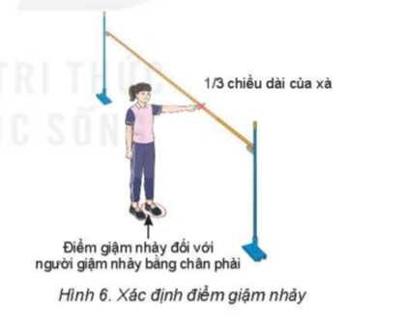  - Kỹ thuật chạy đà kết hợp với giậm nhảy. | 8-10’  4-5’  4-5’ | - - GV Chia lớp thành 04 nhóm, phát tranh ảnh cho các nhóm tự nghiên cứu và thực hiện.  - GV sử dụng hình ảnh trực quan, động tác mẫu, yêu cầu và cách thức thực hiện động tác kỹ thuật nhảy cao kiểu nằm nghiêng  - GV hô và hướng dẫn HS cùng thực hiện.  - GV quan sát, sửa sai cho từng HS.  - GV chỉ dẫn một số sai sót đơn giản thường gặp trong luyện tập | - Nhóm trưởng điều hành HS trong nhóm, thảo luận và thực hiện.  - Học sinh chủ động hợp tác trao đổi ý kiến.  - HS lắng nghe, quan sát GV làm mẫu và phân tích.  - Đội hình HS quan sát GV thuyết trình  - Đội hình HS quan sát GV làm mẫu động tác  - HS lắng nghe hướng dẫn của GV về động tác  + HS tập từng tư thế từ chậm đến nhanh dần.  + HS ghi nhớ cảm nhận về tư thế.
3. Hoạt động tập luyện  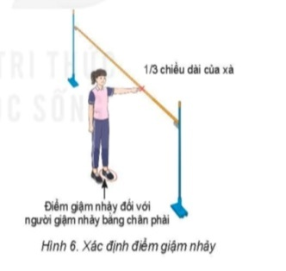  - Thực hiện tập luyện Kỹ thuật Cách xác định hướng chạy đà, điểm giậm nhảy và cách đo đà, Chạy đà  kết hợp với giậm nhảy. | 16-18’  2-4L | - GV hướng dẫn và tổ chức học sinh tập luyện lần lượt các bài tập theo hình thức nhóm đồng loạt; lưu ý những sai sót thường gặp và cách sửa sai.  - GV phân nhóm và yêu cầu luyện tập:  - Tập luyện theo cá nhân  - Tập luyện theo cặp đôi  - Tập luyện theo nhóm  - GV quan sát, sửa sai, đánh giá, chỉ dẫn học sinh tập luyện. | - HS lắng nghe và thực hiện theo hướng dẫn của GV.  - Tập luyện đồng tại chỗ  - Tập luyện theo cá nhân: + Hs tại chỗ thực hiện  - Tập luyện cặp đôi  + Học sinh luân phiên hô khẩu lệnh cho bạn thực hiện.  100m  100m  100m  100m  - Tập luyện theo nhóm :  - Luân phiên nhóm:  + Học sinh luân phiên vào thực theo chỉ huy.  - Đội hình tập luyện
4. Hoạt động vận dụng  - Thực hiện trò chơi kết bạn  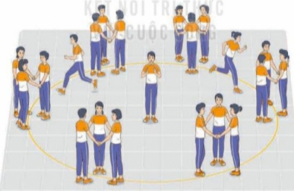  - HS thực hiện kỹ thuật chạy đà và giậm nhảy | 8-10’  5-7’  3-5’ | - GV hướng dẫn học sinh chơi: phổ biến luật chơi, cách chơi. Khen thưởng, kỷ luật.  - GV gọi 2 – 3 hs lên thực hiện. GV gợi ý để HS nhận xét và GV đưa ra kết luận. | - HS quan sát, lắng nghe và thực hiện trò chơi.  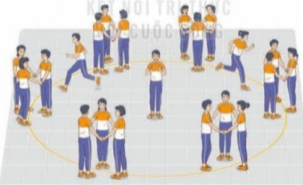  - Học sinh chơi trò chơi nhiệt tình đoàn kết.  - Đội hình trò chơi.  - Hs thực hiện nội dung theo yêu cầu của GV
5. Hoạt động kết thúc  - Thả lỏng toàn thân  - Nhận xét về các hoạt động học tập và giao nhiệm vụ học tập về nhà.  + Ưu điểm  + Hạn chế cần khắc phục  + Hướng dẫn tập luyện ở nhà  - Xuống lớp. | 3-4' | - GV hướng dẫn HS thả lỏng tích cực.  - GV nhấn mạnh kiến thức trọng tâm bài học.  - GV nhận xét giờ học, yêu cầu chuẩn bị bài mới.  - GV hô: “giải tán”. | - HS tập trung lớp.  - HS thực hiện các động tác thả lỏng, hồi tĩnh  - HS chú ý lắng nghe.  - HS tiếp nhận bài tập của GV: Tự tập luyện ngoài giờ, các tình huống vận dụng.  - HS đáp: khỏe.

Ngày soạn: 09/10/2025
Ngày dạy:
Lớp | Ngày dạy | Tổng số | Số vắng | Điều chỉnh
9A | /10/2025
9B | /10/2025
9C | /10/2025

TIẾT 12 - BÀI 2: KỸ THUẬT TRÊN KHÔNG
VÀ RƠI XUỐNG CÁT (ĐỆM)
+ Ôn:
- Một số động tác bổ trợ.
- Kỹ thuật giậm nhảy.
- Kỹ thuật chạy đà kết hợp giậm nhảy.
+ Học:
- Kỹ thuật trên không.
- Trò chơi phát triển sức mạnh do GV chọn.

I. Mục tiêu

1. Về kiến thức
- Học sinh biết được kỹ thuật bay trên không và kỹ thuật rơi xuống cát.
- Học sinh biết cách chơi trò chơi phát triển sức mạnh.
2. Về năng lực

2.1 Năng lực đặc thù
- Năng lực vận động cơ bản: Học sinh thực hiện đúng kỹ thuật bay trên không và kỹ thuật rơi xuống cát, trò chơi phát triển sức mạnh.
- Năng lực hoạt động TDTT: Học sinh lựa chọn và thường xuyên tập luyện nội dung bài học phù hợp để nâng cao sức khoẻ. Học sinh tham gia tốt trò chơi.
2.2 Năng lực chung
- Năng lực tự chủ và tự học: Học sinh có ý thức chủ động trong tập luyện, học tập, biết xem tranh ảnh trong sách giáo khoa phục vụ nội dung bài học, tự điều chỉnh tình cảm thái độ, hành vi của bản thân.
- Năng lực giao tiếp và hợp tác: Có ý thức lắng nghe, phản hồi tích cực trong quá trình học tập, xác định được mục đích nội dung, phương tiện, và thái độ giao tiếp, xác định được mục đích và phương thức hợp tác, tương tác với bạn học.
- Năng lực giải quyết vấn đề và sáng tạo: Học sinh thực hiện được các nhiệm vụ học tập, bài tập và trò chơi vận động theo yêu cầu của giáo viên.Học sinh trình bày được sản phẩm học tập.
3. Về phẩm chất
- Nhân ái: Học sinh giúp đỡ lẫn nhau trong khi tập luyện. Yêu quý và tôn trọng sự khác biệt giữa mọi người.
- Trách nhiệm: Học sinh có trách nhiệm với bản thân, có trách nhiệm hoàn thành nội dung tập luyện.
- Chăm chỉ: Học sinh chủ động hoàn thành lượng vận động của bài tập, tích cực tham gia trò chơi vận động, luôn có ý thúc vươn lên đạt kết quả tốt trong học tập.
- Trung thực: Học sinh tự giác tham gia đầy đủ các hoạt động học tập và hoàn thiện nhiệm vụ vận động, có ý thức đấu tranh với các hành vi thiếu trung thực trong học tập và trong cuộc sống.
II. Sản phẩm
- Tiếp nhận được nhiệm vụ học tập và hoàn thành lượng vận động khởi động.
- Học sinh nắm bắt được các nội dung và yêu cầu cần tập luyện.
- Thực hiện đúng nội dung ôn tập.
- Biết vận dụng bài học vào luyện tập chính khóa cũng như ngoại khóa.
- Biết cách thả lỏng đưa cơ thể từ trạng thái vận động sang thả lỏng thư giãn.
III. Thiết bị dạy học và học liệu
- Giáo viên chuẩn bị: Kế hoạch bài dạy, trang phục thể thao gọn gàng, còi, cột xà, đệm, tranh ảnh....
- Học sinh chuẩn bị: Giày thể thao, trang phục tập luyện đúng quy định (quần áo đồng phục thể dục, giày thể thao), xem trước nội dung kỹ thuật chạy đà kết hợp giậm nhảy trong SGK.
IV. Tiến trình dạy học

Nội dung | Định lượng | Phương pháp tổ chức, hoạt động
Nội dung | Định lượng | Hoạt động GV | Hoạt động HS
1. Hoạt động mở đầu  a. Nhận lớp: Báo cáo sĩ số, phổ biến nội dung mục tiêu bài học.  b. Khởi động  - Khởi động chung  - Xoay các khớp.  - Ép dọc, ép ngang.  - Khởi động chuyên môn  + Chạy bước nhỏ.  + Chạy nâng cao đùi.  + Chạy đạp sau.  + Bật nhảy đổi chân trước sau  + Bật nhảy tách chụm chân  + Phối hợp giậm nhảy đá lăng rơi xuống bằng chân giậm. | 8-10’  1-2’  5-6’  2x8N  1-2L | - GV nhận lớp, kiểm tra sĩ số, phổ biến nội dung, yêu cầu giờ học, thăm hỏi sức khỏe học sinh.  - GV hướng dẫn học sinh khởi động. | Đội hình nhận lớp  - HS dàn hàng để thực hiện khởi động.  Đội hình khởi động chuyên môn
2. Hoạt động hình thành kiến thức  - Mô tả cách thức thực hiện kỹ thuật bay trên không và kỹ thuật rơi xuống cát (đệm)  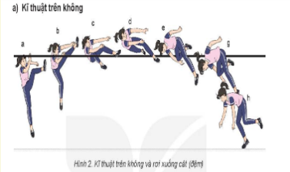  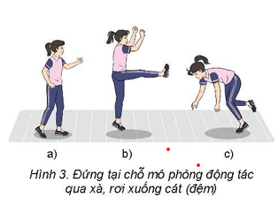 | 8-10’ | -  - GV sử dụng hình ảnh trực quan, động tác mẫu, yêu cầu và cách thức thực hiện động tác kỹ thuật trên không và rơi xuống cát (đệm)  - GV hô và hướng dẫn HS cùng thực hiện.  - GV quan sát, sửa sai cho từng HS.  - GV chỉ dẫn một số sai sót đơn giản thường gặp trong luyện tập | - Nhóm trưởng điều hành HS trong nhóm xem tranh, thảo luận và thực hiện.  - Học sinh chủ động hợp tác trao đổi ý kiến.  - HS lắng nghe, quan sát GV làm mẫu và phân tích.  - Đội hình HS quan sát GV  - HS lắng nghe hướng dẫn của GV về động tác  + HS tập từng tư thế từ chậm đến nhanh dần.  + HS ghi nhớ cảm nhận về tư thế.
3. Hoạt động tập luyện  - Thực hiện tập luyện kỹ thuật trên không.  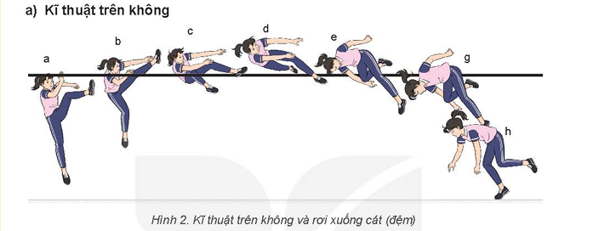 | 16-18’  2-4L | - GV hướng dẫn và tổ chức học sinh tập luyện lần lượt các bài tập theo hình thức nhóm đồng loạt; lưu ý những sai sót thường gặp và cách sửa sai.  - GV phân nhóm và yêu cầu luyện tập:  - Tập luyện theo cá nhân  - Tập luyện theo cặp đôi  - Tập luyện theo nhóm  - GV quan sát, sửa sai, đánh giá, chỉ dẫn học sinh tập luyện. | - HS lắng nghe và thực hiện theo hướng dẫn của GV.  - Tập luyện đồng tại chỗ  - Tập luyện theo cá nhân: HS tại chỗ thực hiện  - Tập luyện cặp đôi  + Học sinh luân phiên hô khẩu lệnh cho bạn thực hiện.  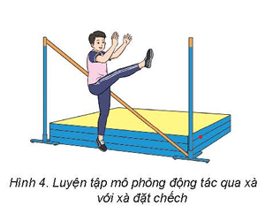  100m  100m  100m  100m  - Tập luyện theo nhóm:  - Luân phiên nhóm:  + Học sinh luân phiên vào thực theo chỉ huy.
4. Hoạt động vận dụng  - Thực hiện rò chơi phát triển sức nhanh: Lò cò tiếp sức. | 8-10’ | - GV hướng dẫn học sinh chơi: phổ biến luật chơi, cách chơi. Khen thưởng, kỷ luật.  - GV gọi 2 – 3 hs lên thực hiện. GV gợi ý để HS nhận xét và GV đưa ra kết luận. | - HS quan sát, lắng nghe và thực hiện trò chơi.  - Học sinh chơi trò chơi nhiệt tình đoàn kết.  - Đội hình trò chơi.  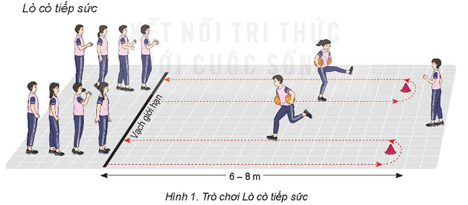  - Hs thực hiện nội dung theo yêu cầu của GV
5. Hoạt động kết thúc  - Thả lỏng toàn thân  - Nhận xét về các hoạt động học tập và giao nhiệm vụ học tập về nhà.  + Ưu điểm  + Hạn chế cần khắc phục  + Hướng dẫn tập luyện ở nhà  - Xuống lớp. | 3-4' | - GV hướng dẫn HS thả lỏng tích cực.  - GV nhấn mạnh kiến thức trọng tâm bài học.  - GV nhận xét giờ học, yêu cầu chuẩn bị bài mới.  - GV hô: “giải tán”. | - HS tập trung lớp.  - HS thực hiện các động tác thả lỏng, hồi tĩnh  - HS chú ý lắng nghe.  - HS tiếp nhận bài tập của GV: Tự tập luyện ngoài giờ, các tình huống vận dụng.  - HS đáp: khỏe.

Tân Cương, ngày 10 tháng 10 năm 2025
Duyệt của tổ chuyên môn

Lê Thu Hiền
Ngày soạn: 16/10/2025
Ngày dạy:
Lớp | Ngày dạy | Tổng số | Số vắng | Điều chỉnh
9A | /10/2025
9B | /10/2025
9C | /10/2025

CHỦ ĐỀ 2: NHẢY CAO KIỂU NẰM NGHIÊNG
TIẾT 13 - BÀI 2: KỸ THUẬT TRÊN KHÔNG VÀ RƠI XUỐNG CÁT (ĐỆM)
+ Ôn: - Một số động tác bổ trợ.
- Kỹ thuật chạy đà kết hợp giậm nhảy
- Kỹ thuật trên không.
+ Học: - Kỹ thuật rơi xuống cát (đệm)

I. Mục tiêu
1. Kiến thức
- Học sinh biết cách thực hiện được một số động tác bổ trợ.
- Học sinh biết được kỹ thuật chạy đà kết hợp giậm nhảy và kỹ thuật trên không.
- Học sinh nhận biết được kỹ thuật rơi xuống cát (đệm)
2. Về Năng lực
2.1. Năng lực chung
- Năng lực tự chủ và tự học: Học sinh có ý thức chủ động trong tập luyện, học tập, biết xem tranh ảnh trong sách giáo khoa phục vụ nội dung bài học, tự điều chỉnh tình cảm thái độ, hành vi của bản thân.
- Năng lực giao tiếp và hợp tác: Có ý thức lắng nghe, phản hồi tích cực trong quá trình học tập, xác định được mục đích nội dung, phương tiện, và thái độ giao tiếp, xác định được mục đích và phương thức hợp tác, tương tác với bạn học.
- Năng lực giải quyết vấn đề và sáng tạo: Học sinh thực hiện được các nhiệm vụ học tập, bài tập và trò chơi vận động theo yêu cầu của giáo viên. Học sinh trình bày được sản phẩm học tập.
2.2. Năng lực đặc thù
- Năng lực chăm sóc sức khỏe: Biết chuẩn bị trang phục tập luyện phù hợp, thực hiện vệ sinh cá nhân, vệ sinh sân tập để đảm bảo an toàn trong tập luyện.
- Năng lực vận động cơ bản: Học sinh thực hiện được kỹ thuật chạy đà kết hợp giậm nhảy và kỹ thuật trên không. Biết kỹ thuật rơi xuống đệm (cát).
- Năng lực hoạt động thể dục thể thao: Học sinh lựa chọn và thường xuyên tập luyện nội dung bài học phù hợp để nâng cao sức khoẻ. Tập các bài tập bổ trợ để tăng sức mạnh của chân.
3. Phẩm chất: Bài học góp phần bồi dưỡng cho học sinh các phẩm chất cụ thể:
- Trung thực: Học sinh tự giác, tích cực tham gia đầy đủ các hoạt động học tập và hoàn thiện nhiệm vụ vận động, có ý thức đấu tranh với các hành vi thiếu trung thực trong học tập và trong cuộc sống.
- Chăm chỉ: Học sinh chủ động hoàn thành lượng vận động của bài tập, tích cực tập luyện các bài tập bổ trợ, luôn có ý thúc vươn lên đạt kết quả tốt trong học tập.
- Nhân ái: Học sinh quan tâm, tôn trọng, yêu thương, giúp đỡ lẫn nhau trong khi tập luyện, học tập.
- Trách nhiệm: Học sinh có trách nhiệm với bản thân, có trách nhiệm hoàn thành nội dung tập luyện.
II. Sản phẩm
- Học sinh nắm bắt được các nội dung và yêu cầu cần tập luyện.
- Học sinh chuyển được trạng thái cơ thể hoạt động bình thường sang trạng thái vào hoạt động cao hơn và biết cách chơi trò chơi hỗ trợ khởi động
- Thực hiện được nội dung học mới, đúng nội dung ôn tập.
- Biết vận dụng bài học vào luyện tập chính khóa cũng như ngoại khóa.
- Biết cách thả lỏng đưa cơ thể từ trạng thái vận động sang thả lỏng thư giãn.
III. Thiết bị dạy học và học liệu

- Giáo viên chuẩn bị: Trang phục gọn gàng, kế hoạch bài dạy, còi, cột xà, đệm, tranh ảnh....

- Học sinh chuẩn bị: Giày thể thao, trang phục tập luyện đúng quy định (quần áo đồng phục thể dục, giày thể thao), sách giáo khoa phù hợp với tiết học.
IV. Tiến trình dạy học

Nội dung | Định lượng | Phương pháp tổ chức, hoạt động
Nội dung | Định lượng | Hoạt động GV | Hoạt động HS
1. Hoạt động mở đầu  a. Nhận lớp: Báo cáo sĩ số, phổ biến nội dung mục tiêu bài học.  b. Khởi động  Chạy 1 vòng quanh sân TD  - Khởi động chung  + 5 động tác bài thể dục phát triển chung: Tay ngực, vặn mình, lườn , bụng, chân.  + Xoay các khớp: Cổ tay kết hợp cổ chân, vai, hông, gối.  + Ép dây chằng: Ép dọc, ép ngang  - Khởi động chuyên môn  - Chạy bước nhỏ.  - Chạy nâng cao đùi.  - Chạy đạp sau.  * Trò chơi:  - Lò cò tiếp sức  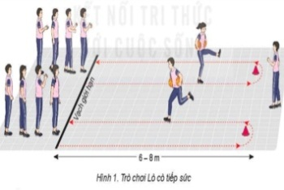 | 8-10’  1-2’  5-6’  200M  2^{l} x 8^{n}  2^{l} x 8^{n}  2^{l} x 8^{n}  10-15m  10-15m  10-15m  2-3L | Bước 1: GV giao nhiệm vụ.  - GV nhận lớp, hỏi han tình hình sức khỏe học sinh, phổ biến nội dung và mục tiêu bài học.  - GV di chuyển, quan sát và chỉ dẫn, đôn đốc học sinh.  - GV phổ biến cách chơi, luật chơi trò chơi.  Bước 4: GV kết luận, nhận định.  - GV sử dụng PP trực quan và PP lời nói nhận xét đánh giá. | Bước 2: HS thực hiện nhiệm vụ.  - Cán sự lớp tập hợp lớp theo đội hình 4 hàng ngang, báo cáo sĩ số.  - HS quan sát, lắng nghe nội dung và mục tiêu giờ học.  - Đội hình nhận lớp.  - CS lớp tổ chức khởi động.  - Đội hình khởi động chung.  - Đội hình khởi động CM.  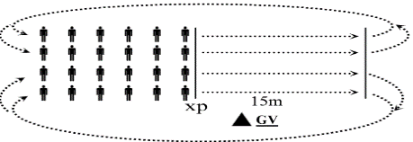  Bước 3: Tổ chức báo cáo.  - Cán sự lớp báo cáo kết quả hoàn thành lượng vận động khởi động  - HS chơi theo sự hướng dẫn của giáo viên. Tự giác tích cực.
2. Hoạt động hình thành kiến thức  - Kỹ thuật rơi xuống cát (đệm).  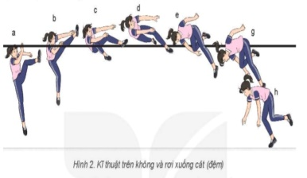  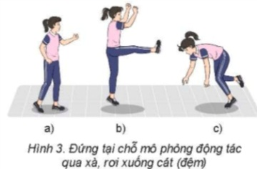 | 4’  4 phút | - Bước 1: Chuyển giao nhiệm vụ học tập.  - GV Chia lớp thành 04 nhóm, phát tranh ảnh cho các nhóm tự nghiên cứu và thực hiện.  Bước 4: Đánh giá kết quả thực hiện, kết luận  - GV sử dụng PP trực quan và PP lời nói nhận xét đánh giá. | Bước 2: Thực hiện nhiệm vụ học tập.  - Nhóm trưởng điều hành HS trong nhóm xem tranh, thảo luận và thực hiện.  - Học sinh chủ động hợp tác trao đổi ý kiến.  - HS lắng nghe, quan sát GV làm mẫu và phân tích.  Bước 3: Tổ chức báo cáo.  - GV mời đại diện một số nhóm mô tả cách thức thực hiện, sau đó mời các nhóm còn lại nhận xét.
3. Hoạt động tập luyện  - Bài tập bổ trợ:  + Bật nhảy đổi chân trước sau  + Bật nhảy tách chụm chân  + Phối hợp giậm nhảy đá lăng rơi xuống bằng chân giậm.  - Luyện tập kỹ thuật bay trên không và kỹ thuật rơi xuống cát kết hợp kỹ thuật chạy đà  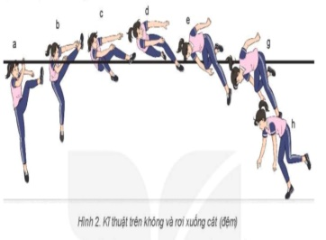  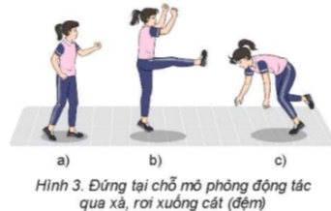 | 16-18’  8-10L  8-10L  8-10L  2-4L | - GV cho cả lớp dàn hàng tập luyện  Bước 1: Chuyển giao nhiệm vụ học tập.  - GV hướng dẫn và tổ chức học sinh tập luyện lần lượt các bài tập theo hình thức nhóm đồng loạt; lưu ý những sai sót thường gặp và cách sửa sai.  Bước 3: Tổ chức báo cáo  - GV gọi 2 – 3 HS lên thực hiện. GV gợi ý để HS nhận xét và GV đưa ra kết luận.  Bước 4: Đánh giá kết quả thực hiện, kết luận  - GV đánh giá bằng PP quan sát, cho theo 2 mức.  - GV đánh giá bằng PP quan sát, cho theo 2 mức.  + Đạt: Thực hiện đúng kỹ thuật động tác.  + Chưa đạt: Thực hiện chưa đúng kỹ thuật động tác. | - HS lắng nghe và thực hiện theo hướng dẫn của GV.  Bước 2: Thực hiện nhiệm vụ học tập.  - Tập luyện cá nhân:  + HS thực hiện tại chỗ mô phỏng hiện 5 -7 lần.  + ĐH tập luyện.  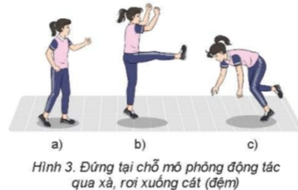  + Học sinh luân phiên vào thực động tác quà xà kỹ thuật trên không và kỹ thuật rơi xuống cát (đệm)  theo chỉ huy.  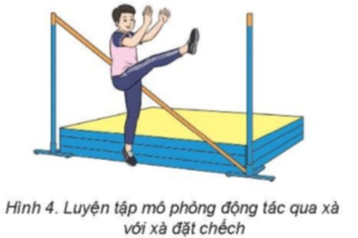  - Luân phiên nhóm:  + Học sinh luân phiên vào thực theo chỉ huy  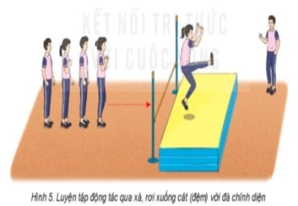
4. Hoạt động vận dụng  - HS suy nghĩ trả lời câu hỏi vận dụng.  + Em hãy thực hiện kỹ thuật trên không và kỹ thuật rơi xuống cát (đệm)? | 3-5’ | Bước 1: Chuyển giao nhiệm vụ học tập  - GV chia lớp thành  - GV đặt câu hỏi vận dụng.  Bước 4: Đánh giá kết quả thực hiện, kết luận  - GV nhận xét, đánh giá về mức độ tiếp thu kiến thức, kỹ năng của HS. | Bước 2: Thực hiện nhiệm vụ học tập  - HS quan sát, lắng nghe và thực hiện trò chơi.  - HS suy nghĩ lên trả lời câu hỏi vận dụng.  Bước 3: Tổ chức báo cáo  - HS báo các kết trả lời câu hỏi vận dụng
5. Hoạt động kết thúc  * Hồi tĩnh  - Thả lỏng cơ toàn thân  (nên sử dụng âm nhạc làm nền khi học sinh thả lỏng)  * Nhận xét và hướng dẫn tự tập luyện ở nhà  - Ưu điểm; Hạn chế cần khắc phục  - Hướng dẫn tập luyện ở nhà  * Xuống lớp | 4-5'  3’  2’ | Bước 1: Chuyển giao nhiệm vụ học tập  - Hướng dẫn HS thực hiện thả lỏng; nhận xét giờ học  - Hướng dẫn HS sử dụng SGK để tự tập luyện (buổi học sau mời 1 - 2 HS thực hiện kỹ thuật động tác).  - GV hô: giải tán. | Bước 2: Thực hiện nhiệm vụ học tập  - HS thực hiện các động tác thả lỏng, hồi tĩnh  Đội hình hồi tĩnh thả lỏng  - HS chú ý lắng nghe.  - HS tiếp nhận bài tập của GV: Tự tập luyện ngoài giờ, các tình huống vận dụng.  - HS đáp: khỏe.

Ngày soạn: 16/10/2025
Ngày dạy:
Lớp | Ngày dạy | Tổng số | Số vắng | Điều chỉnh
9A | /10/2025
9B | /10/2025
9C | /10/2025

CHỦ ĐỀ 2: NHẢY CAO KIỂU NẰM NGHIÊNG
TIẾT 14 - BÀI 2: KỸ THUẬT TRÊN KHÔNG VÀ RƠI XUỐNG CÁT (ĐỆM)
+ Ôn: - Kỹ thuật chạy đà kết hợp giậm nhảy.
- Kỹ thuật trên không.
- Kỹ thuật rơi xuống cát.
- Trò chơi phát triển sức mạnh: Lò cò đồng đội

I. Mục tiêu
1. Kiến thức
- Học sinh biết được kỹ thuật chạy đà kết hợp giậm nhảy và kỹ thuật trên không.
- Học sinh biết được kỹ thuật rơi xuống cát (đệm)
- Học sinh biết trò chơi phát triển sức mạnh.
2. Về Năng lực
2.1. Năng lực chung
- Năng lực tự chủ và tự học: Học sinh có ý thức chủ động trong tập luyện, học tập, biết xem tranh ảnh trong sách giáo khoa phục vụ nội dung bài học, tự điều chỉnh tình cảm thái độ, hành vi của bản thân.
- Năng lực giao tiếp và hợp tác: Có ý thức lắng nghe, phản hồi tích cực trong quá trình học tập, xác định được mục đích nội dung, phương tiện, và thái độ giao tiếp, xác định được mục đích và phương thức hợp tác, tương tác với bạn học.
- Năng lực giải quyết vấn đề và sáng tạo: Học sinh thực hiện được các nhiệm vụ học tập, bài tập và trò chơi vận động theo yêu cầu của giáo viên.Học sinh trình bày được sản phẩm học tập.
2.2. Năng lực đặc thù
- Năng lực chăm sóc sức khỏe: Biết chuẩn bị trang phục tập luyện phù hợp, thực hiện vệ sinh cá nhân, vệ sinh sân tập để đảm bảo an toàn trong tập luyện.
- Năng lực vận động cơ bản: Học sinh thực hiện được kỹ thuật chạy đà kết hợp giậm nhảy và kỹ thuật trên không. Biết kỹ thuật rơi xuống đệm (cát), trò chơi vận động.
- Năng lực hoạt động thể dục thể thao: Học sinh lựa chọn và thường xuyên tập luyện nội dung bài học phù hợp để nâng cao sức khoẻ. Học sinh tham gia tốt trò chơi.
3. Phẩm chất: Bài học góp phần bồi dưỡng cho học sinh các phẩm chất cụ thể:
- Trung thực: Học sinh tự giác, tích cực tham gia đầy đủ các hoạt động học tập và hoàn thiện nhiệm vụ vận động, có ý thức đấu tranh với các hành vi thiếu trung thực trong học tập và trong cuộc sống.
- Chăm chỉ: Học sinh chủ động hoàn thành lượng vận động của bài tập, tích cực tham gia trò chơi vận động, luôn có ý thúc vươn lên đạt kết quả tốt trong học tập.- Nhân ái: Học sinh quan tâm, tôn trọng, yêu thương, giúp đỡ lẫn nhau trong khi tập luyện, học tập.
- Trách nhiệm: Học sinh có trách nhiệm với bản thân, có trách nhiệm hoàn thành nội dung tập luyện.
II. Sản phẩm
- Học sinh nắm bắt được các nội dung và yêu cầu cần tập luyện.
- Học sinh chuyển được trạng thái cơ thể hoạt động bình thường sang trạng thái vào hoạt động cao hơn và biết cách chơi trò chơi hỗ trợ khởi động
- Thực hiện được kỹ thuật chạy đà, giậm nhảy kỹ thuật trện không và rơi xuống cát (đệm)
- Biết vận dụng bài học vào luyện tập chính khóa cũng như ngoại khóa.
- Biết cách thả lỏng đưa cơ thể từ trạng thái vận động sang thả lỏng thư giãn.
III. Thiết bị dạy học và học liệu

- Giáo viên chuẩn bị: Trang phục gọn gàng, kế hoạch bài dạy, còi, cột xà, đệm, tranh ảnh....

- Học sinh chuẩn bị: Giày thể thao, trang phục tập luyện đúng quy định (quần áo đồng phục thể dục, giày thể thao), sách giáo khoa phù hợp với tiết học.
IV. Tiến trình dạy học

Nội dung | Định lượng | Phương pháp tổ chức, hoạt động
Nội dung | Định lượng | Hoạt động GV | Hoạt động HS
1. Hoạt động mở đầu  a. Nhận lớp: Báo cáo sĩ số, phổ biến nội dung mục tiêu bài học.  b. Khởi động  - Khởi động chung  + 5 động tác bài thể dục phát triển chung: Tay ngực, vặn mình, lườn , bụng, chân.  + Xoay các khớp: Cổ tay kết hợp cổ chân, vai, hông, gối.  + Ép dây chằng: Ép dọc, ép ngang  - Khởi động chuyên môn  - Chạy bước nhỏ.  - Chạy nâng cao đùi.  - Chạy đạp sau.  - Bật tách đổi chân  * Trò chơi:  - Đuổi bắt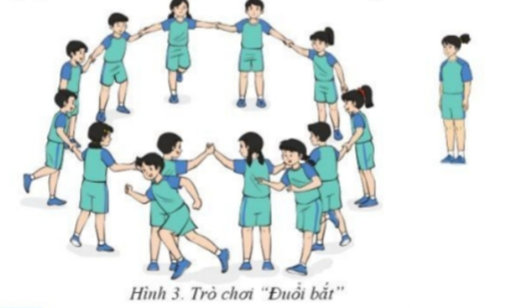 | 8-10’  1-2’  5-6’  2^{l} x 8^{n}  2^{l} x 8^{n}  2^{l} x 8^{n}  10-15m  10-15m  10-15m  8-10L | Bước 1: GV giao nhiệm vụ.  - GV nhận lớp, hỏi han tình hình sức khỏe học sinh, phổ biến nội dung và mục tiêu bài học.  - GV di chuyển, quan sát và chỉ dẫn đôn đốc học sinh.  - GV phổ biến cách chơi, luật chơi trò chơi.  Bước 4: GV kết luận, nhận định.  - GV sử dụng PP trực quan và PP lời nói nhận xét đánh giá. | Bước 2: HS thực hiện nhiệm vụ.  - Cán sự lớp tập hợp lớp theo đội hình 4 hàng ngang, báo cáo sĩ số.  - HS quan sát, lắng nghe nội dung và mục tiêu giờ học.  - Đội hình nhận lớp.  - CS lớp tổ chức khởi động.  - Đội hình khởi động chung.  - Đội hình khởi động CM.  Bước 3: Tổ chức báo cáo.  - Cán sự lớp báo cáo kết quả hoàn thành lượng vận động khởi động  - HS chơi theo sự hướng dẫn của giáo viên. Tự giác tích cực.
3. Hoạt động tập luyện  - Luyện tập kỹ thuật chạy đà - giậm nhảy trên không và kỹ thuật rơi xuống đệm (cát)  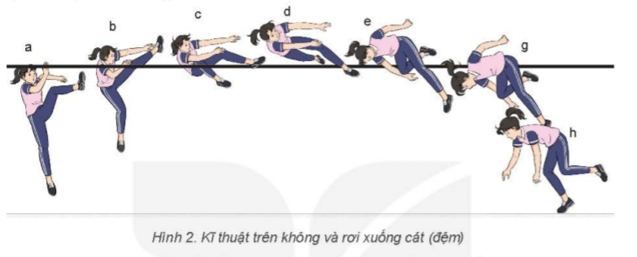 | 18-25’  8-10L | Bước 1: Chuyển giao nhiệm vụ học tập.  - GV hướng dẫn và tổ chức học sinh tập luyện lần lượt các bài tập theo hình thức nhóm đồng loạt; lưu ý những sai sót thường gặp và cách sửa sai.  Bước 3: Đánh giá kết quả thực hiện, kết luận  - GV đánh giá bằng PP quan sát, cho theo 2 mức.  - GV đánh giá bằng PP quan sát, cho theo 2 mức.  + Đạt: Thực hiện đúng kỹ thuật động tác.  + Chưa đạt: Thực hiện chưa đúng kỹ thuật động tác. | Bước 2: Thực hiện nhiệm vụ học tập.  - Tập luyện cá nhân:  + HS thực hiện tại chỗ mô phỏng hiện 5 -7 lần.  + ĐH tập luyện.  + Học sinh luân phiên vào thực động tác quà xà kỹ thuật trên không và kỹ thuật rơi xuống cát (đệm)  theo chỉ huy.  - Luân phiên nhóm:  + Học sinh luân phiên vào thực theo chỉ huy  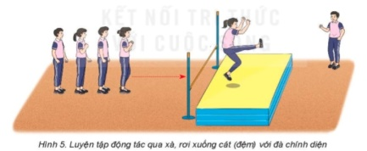
4. Hoạt động vận dụng  - Thực hiện: Trò chơi phát triển sức mạnh; lò cò đồng đội.  - HS suy nghĩ trả lời câu hỏi vận dụng.  + Em hãy thực hiện kỹ thuật trên không và kỹ thuật rơi xuống cát (đệm)? | 3-5’ | Bước 1: Chuyển giao nhiệm vụ học tập  - GV chia lớp thành 04 đội bằng nhau. Giáo viên phổ biến nội dung trò chơi, cách chơi luật chơi và tổ chức trò chơi.  - GV đặt câu hỏi vận dụng.  Bước 4: Đánh giá kết quả thực hiện, kết luận  - GV nhận xét, đánh giá về mức độ tiếp thu kiến thức, kỹ năng của HS. | Bước 2: Thực hiện nhiệm vụ học tập  - HS quan sát, lắng nghe và thực hiện trò chơi.  - Học sinh chơi trò chơi nhiệt tình đoàn kết.  - Đội hình trò chơi.  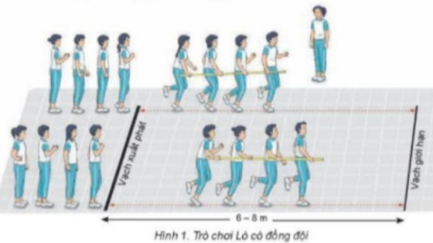  - Hs suy nghĩ lên trả lời câu hỏi vận dụng.  Bước 3: Tổ chức báo cáo  - HS báo các kết quả thực hiện trò chơi, câu hỏi vận dụng
5. Hoạt động kết thúc  * Hồi tĩnh  - Thả lỏng cơ toàn thân  (nên sử dụng âm nhạc làm nền khi học sinh thả lỏng)  * Nhận xét và hướng dẫn tự tập luyện ở nhà:  - Ưu điểm; Hạn chế cần khắc phục  - Hướng dẫn tập luyện ở nhà  * Xuống lớp | 4-5'  3’  2’ | Bước 1: Chuyển giao nhiệm vụ học tập  - Hướng dẫn HS thực hiện thả lỏng; nhận xét giờ học  - Hướng dẫn HS sử dụng SGK để tự tập luyện (buổi học sau mời 1 - 2 HS thực hiện kỹ thuật động tác).  - GV hô: giải tán. | Bước 2: Thực hiện nhiệm vụ học tập  - HS thực hiện các động tác thả lỏng, hồi tĩnh  Đội hình hồi tĩnh thả lỏng  - HS chú ý lắng nghe.  - HS tiếp nhận bài tập của GV: Tự tập luyện ngoài giờ, các tình huống vận dụng.  - HS đáp: khỏe.
Tân Cương, ngày 17 tháng 10 năm 2025
Duyệt của tổ chuyên môn

Lê Thu Hiền
Ngày soạn: 23/10/2025
Ngày dạy:
Lớp | Ngày dạy | Tổng số | Số vắng | Điều chỉnh
9A | /10/2025
9B | /10/2025
9C | /10/2025

TIẾT 15 : ÔN TẬP KIỂM TRA GIỮA HỌC KÌ I
CHẠY CỰ LY NGẮN
+ Ôn: - Một số động tác bổ trợ chạy cự ly ngắn.
- Ôn phối hợp các giai đoạn kỹ thuật chạy cự ly ngắn.
- Kiểm tra thử (do GV chọn).

I. Mục tiêu
1. Kiến thức
- Học sinh biết được các bài tập bổ trợ.
- Học sinh biết phối hợp các giai đoạn kỹ thuật chạy cự ly ngắn
- Học sinh biết cách thực hiện nội dung kiểm tra.
2. Về Năng lực
2.1. Năng lực chung
- Năng lực tự chủ và tự học: Học sinh có ý thức chủ động trong tập luyện, học tập, biết xem tranh ảnh trong sách giáo khoa phục vụ nội dung bài học, tự điều chỉnh tình cảm thái độ, hành vi của bản thân.
- Năng lực giao tiếp và hợp tác: Có ý thức lắng nghe, phản hồi tích cực trong quá trình học tập, xác định được mục đích nội dung, phương tiện, và thái độ giao tiếp, xác định được mục đích và phương thức hợp tác, tương tác với bạn học.
- Năng lực giải quyết vấn đề và sáng tạo: Học sinh thực hiện được các nhiệm vụ học tập, bài tập và trò chơi vận động theo yêu cầu của giáo viên. Học sinh trình bày được sản phẩm học tập.
2.2. Năng lực đặc thù
- Năng lực chăm sóc sức khỏe: Biết chuẩn bị trang phục tập luyện phù hợp, thực hiện vệ sinh cá nhân, vệ sinh sân tập để đảm bảo an toàn trong tập luyện.
- Năng lực vận động cơ bản: Học sinh thực hiện đúng kỹ chạy chạy ngắn. Biết các bài tập bổ trợ.
- Năng lực hoạt động thể dục thể thao: Học sinh lựa chọn và thường xuyên tập luyện nội dung bài học phù hợp để nâng cao sức khoẻ.
3. Phẩm chất: Bài học góp phần bồi dưỡng cho học sinh các phẩm chất cụ thể:
- Trung thực: Học sinh tự giác, tích cực tham gia đầy đủ các hoạt động học tập và hoàn thiện nhiệm vụ vận động, có ý thức đấu tranh với các hành vi thiếu trung thực trong học tập và trong cuộc sống.
- Chăm chỉ: Học sinh chủ động hoàn thành lượng vận động của bài tập, tích cực tập các bài tập bổ trợ, luôn có ý thúc vươn lên đạt kết quả tốt trong học tập.
- Nhân ái: Học sinh quan tâm, tôn trọng, yêu thương, giúp đỡ lẫn nhau trong khi tập luyện, học tập.
- Trách nhiệm: Học sinh có trách nhiệm với bản thân, có trách nhiệm hoàn thành nội dung tập luyện.
II. Sản phẩm
- Học sinh nắm bắt được các nội dung và yêu cầu cần tập luyện.
- Học sinh chuyển được trạng thái cơ thể hoạt động bình thường sang trạng thái vào hoạt động cao hơn và biết thực hiện các bài tập bổ trợ.
- Thực hiện được đầy đủ các giai đoạn và kỹ thuật chạy cự ly ngắn 100m.
- Biết vận dụng bài học vào luyện tập chính khóa cũng như ngoại khóa.
- Biết cách thả lỏng đưa cơ thể từ trạng thái vận động sang thả lỏng thư giãn.
III. Thiết bị dạy học và học liệu

- Giáo viên chuẩn bị: Trang phục gọn gàng, kế hoạch bài dạy, còi, đồng hồ bấm giờ, giây đích, cờ xuất phát.X

- Học sinh chuẩn bị: Giày thể thao, trang phục tập luyện đúng quy định (quần áo đồng phục thể dục, giày thể thao), sách giáo khoa phù hợp với tiết học.
IV. Tiến trình dạy học

Nội dung | Định lượng | Phương pháp tổ chức, hoạt động
Nội dung | Định lượng | Hoạt động GV | Hoạt động HS
1. Hoạt động mở đầu  a. Nhận lớp: Báo cáo sĩ số, phổ biến nội dung mục tiêu bài học.  b. Khởi động:  - Khởi động chung:  + 5 động tác bài thể dục phát triển chung: Tay ngực, vặn mình, lườn , bụng, chân.  + Xoay các khớp: Cổ tay kết hợp cổ chân, vai, hông, gối.  + Ép dây chằng: Ép dọc, ép ngang  - Khởi động chuyên môn:  - Chạy bước nhỏ.  - Chạy nâng cao đùi.  - Chạy đạp sau. | 8-10’  1-2’  5-6’  2^{l} x 8^{n}  2^{l} x 8^{n}  2^{l} x 8^{n}  10-15m  10-15m  10-15m | Bước 1: GV giao nhiệm vụ.  - GV nhận lớp, hỏi han tình hình sức khỏe học sinh, phổ biến nội dung và mục tiêu bài học.  - GV di chuyển, quan sát và chỉ dẫn đôn đốc học sinh.  Bước 4: GV kết luận, nhận định.  - GV sử dụng PP trực quan và PP lời nói nhận xét đánh giá. | Bước 2: HS thực hiện nhiệm vụ.  - Cán sự lớp tập hợp lớp theo đội hình 4 hàng ngang, báo cáo sĩ số.  - HS quan sát, lắng nghe nội dung và mục tiêu giờ học.  - Đội hình nhận lớp.  - CS lớp tổ chức khởi động.  - Đội hình khởi động chung.  - Đội hình khởi động CM.  Bước 3: Tổ chức báo cáo.  - Cán sự lớp báo cáo kết quả hoàn thành lượng vận động khởi động
3. Hoạt động tập luyện | 18-25’  8-10L  8-10L  8-10L  2-4L | Bước 1: Chuyển giao nhiệm vụ học tập.  - GV phổ biến nội dung kiểm tra  - Giáo viên lần cho lần lượt 4 học sinh lên thực hiện  - Giáo viên quan sát đánh giá. Bấm giờ.  Bước 4: Đánh giá kết quả thực hiện, kết luận  - GV đánh giá bằng PP quan sát, cho theo 2 mức.  - GV đánh giá bằng PP quan sát, cho theo 2 mức.  + Đạt: Thực hiện đúng kỹ thuật động tác.  + Chưa đạt: Thực hiện chưa đúng kỹ thuật động tác. | Bước 2: Thực hiện nhiệm vụ học tập.  - Lần lượt 4 học sinh lên thực hiện.  - Đội hình tập luyện.  CBL: Hô kết hợp còi cho các bạn xuất phát.  Bước 3: Tổ chức báo cáo  - GV gọi 2 – 3 HS lên thực hiện. GV gợi ý để HS nhận xét và GV đưa ra kết luận.
  xxxxxxxxx
  xxxxxxxxx
  xxxxxxxxx
  xxxxxxxxx
  XP Đích
  x
  x
  x
  x
4. Hoạt động vận dụng  - Vân dụng phản xạ tốc độ kỹ thuật chạy cự ly ngắn 100m | 3-5’ | Bước 1: GV giao nhiệm vụ:  - Giáo viên phổ biến nội dung yêu cầu hs về nhà vận dụng | Bước 2: HS thực hiện nhiệm vụ:  - Học sinh chú ý lắng nghe nghi nhớ
5. Hoạt động kết thúc  Nhận xét và hướng dẫn tự tập luyện ở nhà:  - Ưu điểm; Hạn chế cần khắc phục  - Hướng dẫn tập luyện ở nhà  * Xuống lớp | 4-5'  3’  2’ | Bước 1: Chuyển giao nhiệm vụ học tập  - Hướng dẫn HS thực hiện thả lỏng; nhận xét giờ học  - Hướng dẫn HS sử dụng SGK để tự tập luyện (buổi học sau kiểm tra giữa HK I).  - GV hô: giải tán | Bước 2: Thực hiện nhiệm vụ học tập  - HS thực hiện các động tác thả lỏng, hồi tĩnh  Đội hình hồi tĩnh thả lỏng  - HS chú ý lắng nghe.  - HS tiếp nhận bài tập của GV: Tự tập luyện ngoài giờ, các tình huống vận dụng.  - HS đáp: khỏe.

Bảng đánh giá mức độ thể hiện kỹ thuật của học sinh
Tiêu chí | Mức độ thể hiện kỹ thuật của học sinh
Tiêu chí | Đạt | Chưa đạt
Thực hiện kỹ thuật | Thực hiện tương đối đúng 4 giai đoạn kỹ thuật chạy cự ly ngắn 100m. | Chưa nắm được và thực hiện sai một trong 4 giai đoạn kỹ thuật chạy cự ly ngắn 100m
Thành tích | Nam:  Giỏi: 11’’30 – 12’’00  Khá 12’’01 – 13’’00  Trung bình 13’’01 – 15’’00 | > 15’’00 (nam)
Thành tích | Nữ  Giỏi: 14’’30 – 16’’00  Khá 16’’01 – 17’’00  Trung bình 17’’01 – 18’’00 | > 18’’00 (nữ)

Ngày soạn: 16/10/2025
Ngày dạy:
Lớp | Ngày dạy | Tổng số | Số vắng | Điều chỉnh
9A | /10/2025
9B | /10/2025
9C | /10/2025

TIẾT 16: KIỂM TRA GIỮA HỌC KÌ I

Kiểm tra kỹ thuật và thành tích chạy cự ly ngắn (100m)

I. Mục tiêu
1. Kiến thức
- Biết cách thực hiện kỹ thuật kết hợp với thành tích chạy cự ly ngắn (100m).
2. Về Năng lực
2.1. Năng lực chung

- Tự chủ và tự học: Biết tự tập luyện để nâng cao thể lực, kiểm tra kỹ thuật và thành tích chạy 100m.
- Giao tiếp và hợp tác: Biết phân công, hợp tác trong nhóm để thực hiện tốt các động tác, nội dung yêu cầu thực hiện kiểm tra.
2.2. Năng lực đặc thù
- NL chăm sóc SK: Biết thực hiện vệ sinh sân tập, thực hiện vệ sinh cá nhân, chế độ dinh dưỡng hợp lý để đảm bảo an toàn trong tập luyện.

- NL vận động cơ bản: Thực hiện được kỹ thuật và thành tích chạy cự ly ngắn 100m. Hình thành và phát triển năng lực tự học, nhu cầu và thói quen rèn luyện thân thể. Đồng thời cung cấp đầy đủ các chất dinh dưỡng đảm bảo sức khỏe cho buổi kiểm tra cũng như phát triển thể chất của bản thân.
3. Về phẩm chất
- Bài kiểm tra góp phần bồi dưỡng cho học sinh:
- Tính tích cực trong tập luyện và hoạt động tập thể.
- Thể hiện ý chí và nghị lực của bản thân trong tập luyện kỹ thuật chạy ngắn.
II. Sản phẩm
- HS hoàn thành lượng vận động
- Thực hiện cơ bản đúng nội dung yêu cầu kiểm tra.
- Thực hiện được đầy đủ các giai đoạn, kỹ thuật và thành tích chạy cự ly ngắn 100m.
- Biết vận dụng bài học vào luyện tập chính khoá cũng như ngoại khoá.
- Biết cách thả lỏng đưa cơ thể từ trạng thái vận động sang thả lỏng, thư giãn.
III. Thiết bị dạy học và học liệu
+ Giáo viên chuẩn bị: Đường chạy an toàn, còi, đồng hồ bấm giây, cờ lệnh, dây đích phục vụ kiểm tra.
+ Học sinh chuẩn bị: Giày thể thao, dụng cụ tập luyện đầy đủ.
IV. Tiến trình dạy học

Nội dung | ĐL | Phương pháp tổ chức, hoạt động
Nội dung | ĐL | Hoạt động GV | Hoạt động HS
1. Hoạt động mở đầu  + Nhận lớp  - HS tập hợp báo cáo.  - GV nhận lớp  + Khởi động  - Chạy khởi động 1 vòng sân  - Xoay các khớp, ép ngang, ép dọc… | 5 -7’  2x8n | - GV nhận lớp, thăm hỏi sức khỏe học sinh phổ biến nội dung, yêu cầu giờ học.  - GV HD học sinh khởi động. | - Đội hình nhận lớp  GV  - GV cho lớp dàn hàng để thực hiện khởi động.
2. Hoạt động hình thành kiến thức  - Giới thiệu nội dung kiểm tra.  - Kiểm tra kỹ thuật chạy cự ly ngắn và thành tích chạy 100m. | 3-5' | - GV phổ biến nội dung và yêu cầu kiểm tra.  - GV hướng dẫn HS vào vị trí kiểm tra, nội quy, quy định, luật trong chạy cự ly ngắn và có tính thành tích chạy 100m.  - GV chỉ ra những lỗi sai sót thường gặp khi chạy để HS tránh mắc phải. | - Đội hình tập trung  - HS tập trung lắng nghe và thiện theo chỉ dẫn của GV.  - HS ghi nhớ nội dung kiểm tra.
3. Hoạt động tập luyện  a. Nội dung kiểm tra: Kiểm tra kỹ thuật chạy cự ly ngắn và thành tích chạy 100m.  b. Cách xếp loại  * Xếp loại đạt (Đ):  - Điểm đạt (Đ): Thực hiện được các giai đoạn kỹ thuật và thành tích đạt 11’’30-12‘‘00 (nam); 14’’30-16“00 (nữ).  - Điểm đạt (Đ): Thực hiện được các giai đoạn kỹ thuật và thành tích đạt 12’’01 – 13’’00 (nam); 16’’01 – 17’’00 (nữ).  - Điểm đạt (Đ): Thực hiện được các giai đoạn kỹ thuật và thành tích đạt 13’’01 – 15’’00 (nam); 17’’01 – 18’’00 (nữ).  * Xếp loại chưa đạt (CĐ):  - Điểm chưa đạt (CĐ): Chạy bằng cả bàn chân, thành tích chưa đạt 15’’00 (nam), 18’’00 (nữ).  Chú ý: Một số trường hợp khác do giáo viên quyết định. GV có thể điều chỉnh mức thành tích cho phù hợp với thể lực HS của trường. | 20-25' | - GV kiểm tra làm nhiều đợt, mỗi đợt từ 2-3 HS (nam, nữ riêng).  - GV theo dõi để đánh giá, mỗi HS được tham gia kiểm tra một lần. Trường hợp đặc biệt GV có thể kiểm tra lần 2. Khi kiểm tra lại xếp loại tối đa không được giỏi. | - HS lắng nghe hướng dẫn và thực hiện nhiệm vụ yêu cầu của GV.  - HS đến lượt kiểm tra được gọi tên đứng sau vạch chuẩn bị khi có lệnh mới tiến vào vạch XP để tiến hành kiểm tra.  - Đội hình lớp kiểm tra
4. Hoạt động vận dụng  Luyện tập hàng ngày ở nhà. | 2-3’ | - Đặt câu hỏi để HS liên hệ và vận dụng.  - Hướng dẫn HS vận dụng các động tác và trò chơi đã học để tập luyện vào buổi sáng và vui chơi cùng các bạn. | - Thực hiện theo yêu cầu vận dụng.  - Thảo luận, trả lời câu hỏi của GV.
5. Hoạt động kết thúc  - Phục hồi sau tập luyện  - Nhận xét, đánh giá: Thông báo xếp loại.  - Dặn dò về nhà.  - Xuống lớp | 4- 5' | - GV hướng dẫn HS thả lỏng.  - GV nhận xét, cho điểm.  - Hướng dẫn học sinh sử dụng SGK và chuẩn bị bài mới  - GV hô giải tán. | - Đội hình thả lỏng, kết thúc giờ học.  GV  - HS nhận nhiệm vụ mới về nhà hoàn thiện.  - HS đáp khỏe.

Tân Cương, ngày 24 tháng 10 năm 2025
Duyệt của tổ chuyên môn

Lê Thu Hiền

Ngày soạn: 30/10/2025
Ngày giảng:
Lớp | Ngày dạy | Tổng số | Số vắng | Điều chỉnh
9A | /11/2025
9B | /11/2025
9C | /11/2025

TIẾT 17 - BÀI 2: KỸ THUẬT TRÊN KHÔNG VÀ RƠI XUỐNG CÁT (ĐỆM)
+ Ôn: - Kỹ thuật chạy đà kết hợp giậm nhảy.
- Kỹ thuật trên không.
- Kỹ thuật rơi xuống cát.
- Trò chơi phát triển sức mạnh: Lò cò đồng đội

I. Mục tiêu
1. Kiến thức
- Học sinh biết được kỹ thuật chạy đà kết hợp giậm nhảy và kỹ thuật trên không.
- Học sinh biết được kỹ thuật rơi xuống cát (đệm)
- Học sinh biết trò chơi phát triển sức mạnh.
2. Về Năng lực
2.1. Năng lực chung
- Năng lực tự chủ và tự học: Học sinh có ý thức chủ động trong tập luyện, học tập, biết xem tranh ảnh trong sách giáo khoa phục vụ nội dung bài học, tự điều chỉnh tình cảm thái độ, hành vi của bản thân.
- Năng lực giao tiếp và hợp tác: Có ý thức lắng nghe, phản hồi tích cực trong quá trình học tập, xác định được mục đích nội dung, phương tiện, và thái độ giao tiếp, xác định được mục đích và phương thức hợp tác, tương tác với bạn học.
- Năng lực giải quyết vấn đề và sáng tạo: Học sinh thực hiện được các nhiệm vụ học tập, bài tập và trò chơi vận động theo yêu cầu của giáo viên.Học sinh trình bày được sản phẩm học tập.
2.2. Năng lực đặc thù
- Năng lực chăm sóc sức khỏe: Biết chuẩn bị trang phục tập luyện phù hợp, thực hiện vệ sinh cá nhân, vệ sinh sân tập để đảm bảo an toàn trong tập luyện.
- Năng lực vận động cơ bản: Học sinh thực hiện đúng kỹ thuật chạy đà kết hợp giậm nhảy và kỹ thuật trên không. Thực hiện được kỹ thuật rơi xuống đệm (cát), trò chơi vận động.
- Năng lực hoạt động thể dục thể thao: Học sinh lựa chọn và thường xuyên tập luyện nội dung bài học phù hợp để nâng cao sức khoẻ. Học sinh tham gia tốt trò chơi.
3. Phẩm chất: Bài học góp phần bồi dưỡng cho học sinh các phẩm chất cụ thể:
- Trung thực: Học sinh tự giác, tích cực tham gia đầy đủ các hoạt động học tập và hoàn thiện nhiệm vụ vận động, có ý thức đấu tranh với các hành vi thiếu trung thực trong học tập và trong cuộc sống.
- Chăm chỉ: Học sinh chủ động hoàn thành lượng vận động của bài tập, tích cực tham gia trò chơi vận động, luôn có ý thúc vươn lên đạt kết quả tốt trong học tập.- Nhân ái: Học sinh quan tâm, tôn trọng, yêu thương, giúp đỡ lẫn nhau trong khi tập luyện, học tập.
- Trách nhiệm: Học sinh có trách nhiệm với bản thân, có trách nhiệm hoàn thành nội dung tập luyện.
II. Sản phẩm
- Học sinh nắm bắt được các nội dung và yêu cầu cần tập luyện.
- Học sinh chuyển được trạng thái cơ thể hoạt động bình thường sang trạng thái vào hoạt động cao hơn và biết cách chơi trò chơi hỗ trợ khởi động
- Thực hiện được kỹ thuật chạy đà, giậm nhảy kỹ thuật trên không và rơi xuống cát (đệm)
- Biết vận dụng bài học vào luyện tập chính khóa cũng như ngoại khóa.
- Biết cách thả lỏng đưa cơ thể từ trạng thái vận động sang thả lỏng thư giãn.
III. Thiết bị dạy học và học liệu

- Giáo viên chuẩn bị: Trang phục gọn gàng, kế hoạch bài dạy, còi, cột xà, đệm, tranh ảnh....

- Học sinh chuẩn bị: Giày thể thao, trang phục tập luyện đúng quy định (quần áo đồng phục thể dục, giày thể thao), sách giáo khoa phù hợp với tiết học.
IV. Tiến trình dạy học

Nội dung | Định lượng | Phương pháp tổ chức, hoạt động
Nội dung | Định lượng | Hoạt động GV | Hoạt động HS
1. Hoạt động mở đầu  a. Nhận lớp: Báo cáo sĩ số, phổ biến nội dung mục tiêu bài học.  b. Khởi động  - Khởi động chung  + 5 động tác bài thể dục phát triển chung: Tay ngực, vặn mình, lườn , bụng, chân.  + Xoay các khớp: Cổ tay kết hợp cổ chân, vai, hông, gối.  + Ép dây chằng: Ép dọc, ép ngang  - Khởi động chuyên môn  - Chạy bước nhỏ.  - Chạy nâng cao đùi.  - Chạy đạp sau.  - Bật tách đổi chân  - Kiểm tra: Gọi 2-3 học sinh thực hiện nhảy cao kiểu nằm nghiêng mức xà 60cm | 8-10’  1-2’  5-6’  2^{l} x 8^{n}  2^{l} x 8^{n}  2^{l} x 8^{n}  10-15m  10-15m  10-15m  8-10L | Bước 1: GV giao nhiệm vụ.  - GV nhận lớp, hỏi han tình hình sức khỏe học sinh, phổ biến nội dung và mục tiêu bài học.  - GV di chuyển, quan sát và chỉ dẫn đôn đốc học sinh.  Bước 4: GV kết luận, nhận định.  - GV sử dụng PP trực quan và PP lời nói nhận xét đánh giá.  - GV đánh giá cho điểm. | Bước 2: HS thực hiện nhiệm vụ.  - Cán sự lớp tập hợp lớp theo đội hình 4 hàng ngang, báo cáo sĩ số.  - HS quan sát, lắng nghe nội dung và mục tiêu giờ học.  - Đội hình nhận lớp  - Đội hình khởi động chung.  - CS lớp tổ chức khởi động.  - Đội hình khởi động CM.  Bước 3: Tổ chức báo cáo.  - Cán sự lớp báo cáo kết quả hoàn thành lượng vận động khởi động  - HS thực hiện theo sự hướng dẫn của GV
3. Hoạt động tập luyện  - Luyện tập kỹ thuật chạy đà - giậm nhảy trên không và kỹ thuật rơi xuống đệm (cát) | 18-25’  8-10L | Bước 1: Chuyển giao nhiệm vụ học tập.  - GV hướng dẫn và tổ chức học sinh tập luyện lần lượt các bài tập theo hình thức nhóm đồng loạt; lưu ý những sai sót thường gặp và cách sửa sai.  Bước 4: Đánh giá kết quả thực hiện, kết luận  - GV đánh giá bằng PP quan sát, cho theo 2 mức.  - GV đánh giá bằng PP quan sát, cho theo 2 mức.  + Đạt: Thực hiện đúng kỹ thuật động tác.  + Chưa đạt: Thực hiện chưa đúng kỹ thuật động tác. | Bước 2: Thực hiện nhiệm vụ học tập.  - Tập luyện cá nhân:  + HS thực hiện tại chỗ mô phỏng hiện 5 -7 lần.  + ĐH tập luyện.  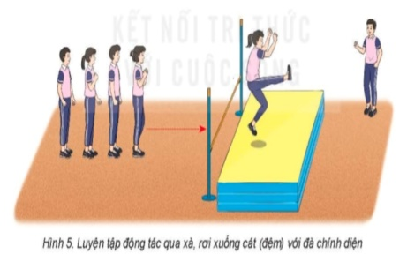  + Học sinh luân phiên vào thực động tác quà xà kỹ thuật trên không và kỹ thuật rơi xuống cát (đệm)  theo chỉ huy.  - Luân phiên nhóm:  + Học sinh luân phiên vào thực theo chỉ huy  Bước 3: Tổ chức báo cáo  - GV gọi 2 – 3 hs lên thực hiện. GV gợi ý để HS nhận xét và GV đưa ra kết luận.  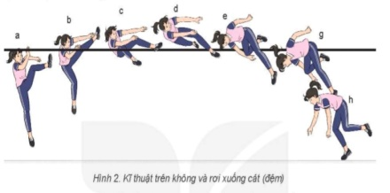
4. Hoạt động vận dụng  - Thực hiện;  trò chơi phát triển sức mạnh; Lò cò đồng đội  - HS suy nghĩ trả lời câu hỏi vận dụng.  + Em hãy thực hiện kỹ thuật trên không và kỹ thuật rơi xuống cát (đệm)? | 8-10’  5-7’ | Bước 1: Chuyển giao nhiệm vụ học tập  - GV chia lớp thành 02 đội bằng nhau. Giáo viên phổ biến nội dung trò chơi, cách chơi luật chơi và tổ chức trò chơi.  - Gv đặt câu hỏi vận dụng.  Bước 4: Đánh giá kết quả thực hiện, kết luận  - GV nhận xét, đánh giá về mức độ tiếp thu kiến thức, kỹ năng của HS. | Bước 2: Thực hiện nhiệm vụ học tập  - HS quan sát, lắng nghe và thực hiện trò chơi.  - Học sinh chơi trò chơi nhiệt tình đoàn kết.  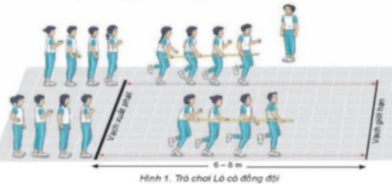  - Đội hình trò chơi.  - Hs suy nghĩ lên trả lời câu hỏi vận dụng.  Bước 3: Tổ chức báo cáo  - HS báo các kết quả thực hiện trò chơi, câu hỏi vận dụng
5. Hoạt động kết thúc  * Hồi tĩnh  - Thả lỏng cơ toàn thân  (nên sử dụng âm nhạc làm nền khi học sinh thả lỏng)  * Nhận xét và hướng dẫn tự tập luyện ở nhà:  - Ưu điểm; Hạn chế cần khắc phục  - Hướng dẫn tập luyện ở nhà  * Xuống lớp | 4-5'  3’  2’ | Bước 1: Chuyển giao nhiệm vụ học tập  - Hướng dẫn HS thực hiện thả lỏng; nhận xét giờ học  - Hướng dẫn HS sử dụng SGK để tự tập luyện (buổi học sau mời 1 - 2 HS thực hiện kỹ thuật động tác).  - GV hô: giải tán. | Bước 2: Thực hiện nhiệm vụ học tập  - HS thực hiện các động tác thả lỏng, hồi tĩnh  - HS chú ý lắng nghe.  - HS tiếp nhận bài tập của GV: Tự tập luyện ngoài giờ, các tình huống vận dụng.  - HS đáp: khỏe.

Ngày soạn: 30/10/2025
Ngày giảng:
Lớp | Ngày dạy | Tổng số | Số vắng | Điều chỉnh
9A | /11/2025
9B | /11/2025
9C | /11/2025

TIẾT 18 – BÀI 2: KỸ THUẬT TRÊN KHÔNG VÀ RƠI XUỐNG CÁT (ĐỆM)
+ Ôn: - Một số động tác bổ trợ giáo viên chọn.
- Kỹ thuật trên không và rơi xuống cát.
- Trò chơi phát triển sức mạnh do GV chọn.

I. Mục tiêu
1. Về kiến thức
- Thực hiện được một số động tác bổ trợ.
- Thực hiện được kỹ thuật kỹ thuật rơi trên không và rơi xuống cát trong nhảy cao kiểu nằm nghiêng. Biết cách chơi trò chơi phát triển sức mạnh của chân do giáo viên chọn và tổ chức chơi “Ngồi di chuyển đến đích”
2. Về năng lực
2.1. Năng lực chung
+ Năng lực tự học và tự chủ: Tự tìm hiểu nội bài học qua hình ảnh và ghi chú sống động, cụ thể, hình thành và phát triển năng lực tự chủ và tự học. Tự tập luyện thường xuyên đối với học sinh trong và sau các giờ học trên lớp.
+ Năng lực giao tiếp và hợp tác: Các trò chơi vận động và phần luyện tập nhóm có thể vận dụng để giúp học sinh hình thành năng lực giao tiếp, việc phân chia nhóm tập luyện, giao nhiệm vụ tập luyện cụ thể cho hướng dẫn và hỗ trợ các nhóm thực hiện những nhiệm vụ được giao.
+ Năng lực giải quyết vấn đề và sáng tạo: Khuyến khích sự sáng tạo thông qua các trò chơi vận động và kiến thức của phần vận dụng được cung chủ đề đề đặt ra các vấn đề cần giải quyết, sẽ giúp học sinh hình thành và phát triển năng vấn đề và sáng tạo trong giờ học.
2.2. Năng lực đặc thù
+ Năng lực chăm sóc sức khoẻ: Vận dụng vào trong các hoạt động trò chơi vận động cũng như kiến thức dạy học trên lớp. Thông qua đó, học sinh sẽ phát triển năng lực chăm sóc sức khoẻ.
+ Năng lực vận động cơ bản: Thông qua hình thức các động tác bổ trợ và trò chơi vận động để mang tính thu hút và hấp dẫn học sinh.
3. Về phẩm chất
- Phẩm chất chăm chỉ, trung thực: HS có ý thức tự giác, tích cực tập luyện kỹ thuật bay trên không và khi tham gia chơi trò chơi.
- Phẩm chất trách nhiệm: HS biết giữ gìn, bảo quản các đồ dùng, thiết bị đồ dùng học tập của bộ môn.
II. Sản phẩm
- Tiếp nhận được nhiệm vụ học tập và hoàn thành lượng vận động khởi động.
- Học sinh nắm bắt được các nội dung và yêu cầu cần tập luyện.
- Thực hiện được nội dung học mới, đúng nội dung ôn tập.
- Biết vận dụng bài học vào luyện tập chính khóa cũng như ngoại khóa.
- Biết cách thả lỏng đưa cơ thể từ trạng thái vận động sang thả lỏng thư giãn.
III. Thiết bị dạy học và học liệu
- Giáo viên chuẩn bị: Còi, tranh động tác kỹ thuật trên không và rơi xuống cát(đệm) sân chơi trò chơi, bộ xà, cột, đệm nhảy cao.
- HS chuẩn bị: Vệ sinh sân bãi, chuẩn bị trang phục đúng quy định.
IV. Tiến trình dạy học

NỘI DUNG | ĐỊNH LƯỢNG | TỔ CHỨC HOẠT ĐỘNG
NỘI DUNG | ĐỊNH LƯỢNG | Hoạt động GV | Hoạt động HS
1. Hoạt động mở đầu  a. Nhận lớp  - Báo cáo sĩ số  - Phổ biến nội dung mục tiêu bài học, kết hợp kiểm tra kiến thức bằng câu hỏi  b. Khởi động  * Khởi động chung:  - Chạy chậm theo địa hình tự nhiên  - Xoay các khớp, ép ngang, ép dọc  * Khởi động chuyên môn:  - Tại chỗ đá lăng chân trước, sau  - Chạy bước nhỏ  - Chạy nâng cao đùi  - Chạy nâng đạp sau | (7-8 P)  1-2P  6-7 P  1 lần  2x8 nhịp  7-8L  1L x 7m  1L x 7m  1L x 7m | - GV nhận lớp, thăm hỏi sức khỏe học sinh, phổ biến nội dung, yêu cầu giờ học bằng câu hỏi gợi mở:  Em có biết VĐV nào đạt thành tích cao nhất nội dung nhảy cao kiểu bước qua năm học 2019 tại HKPĐ cấp TP TN không?  - GV hướng dẫn học sinh khởi động.  - GV nhắc lại yêu cầu | - HS tập hợp 4 hàng ngang – cán sự điều khiển, báo cáo GV  - HS nghe GV phổ biến nội dung, yêu cầu giờ học  - Thảo luận trả lời các câu hỏi gợi mở của GV  - Đội hình nhận lớp  - HS khởi động theo hàng ngang.  - ĐH khởi động  - HS cả lớp thực hiện đồng loạt.  - Yêu cầu HS thực hiện đúng biên độ động tác.  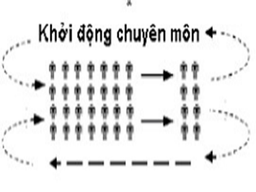  - ĐH khởi động chuyên môn
2. Hoạt động hình thành kiến thức mới  - Kỹ thuật trên không và rơi xuống cát (đệm):  - Mô phỏng động tác qua xà, rơi xuống cát  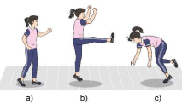  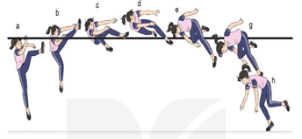 | 5-6 P  2-3 L | Bước 1: Chuyển giao nhiệm vụ học tập.  - GV Chia lớp thành 04 nhóm, phát tranh ảnh cho các nhóm tự nghiên cứu và thực hiện.  Bước 4: Đánh giá kết quả thực hiện, kết luận  - GV sử dụng PP trực quan và PP lời nói nhận xét đánh giá cần chú ý thực hiện đúng | Bước 2: Thực hiện nhiệm vụ học tập.  - Nhóm trưởng điều hành HS trong nhóm xem tranh, thảo luận và thực hiện.  - Học sinh chủ động hợp tác trao đổi ý kiến.  - HS lắng nghe, quan sát GV làm mẫu và phân tích.  Bước 3: Tổ chức báo cáo.  - GV mời đại diện một số nhóm mô tả cách thức thực hiện, sau đó mời các nhóm còn lại nhận xét.
3. Hoạt động luyện tập  - Mô phỏng động tác qua xà, rơi xuống cát  - Luyện tập mô phỏng động tác qua xà với xà đặt chếch  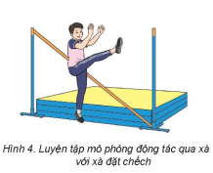 | (18-20P)  2-3 lần  3-5 lần | * Chuyển giao nhiệm vụ học tập:  - Tổ chức luyện tập cho từng học sinh luyện tập các nội dung:  a) Luyện tập cá nhân:  - Phối hợp chạy đà, mô phỏng động tác qua xà, rơi xuống cát: Chạy 3-5 bước đà, giậm nhảy đá lăng lên cao. Khi ở trên không nhanh chóng xoay người về phía chân giậm và tiếp đất bằng chân giậm, thực hiện 3-5 lần.  - Giáo viên chú ý quan sát sửa sai cá nhân HS thực hiện chưa đúng.  - Gọi mỗi tổ 2 HS lên thực hiện, GV nhận xét, đánh giá. | * Thực hiện nhiệm vụ học:  - Tiếp nhận các bài tập và thực hiện theo hướng dẫn của GV và tổ trưởng.  - Cả lớp quan sát để biết cách thực hiện.  - HS thực hiện theo hình thức cá nhân, phân nhóm cuốn chiếu, nước chảy theo nhóm  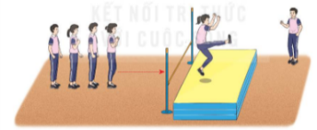  Từng nhóm trưởng điều khiển nhóm luyện tập.  - Đội hình thực hiện theo hình thức cá nhân, phân nhóm cuốn chiếu, nước chảy theo nhóm  - HS quan sát, nhận xét, bổ sung, đánh giá.
4. Hoạt động vận dụng  Trò chơi: “Ngồi di chuyển đến đích” | 4-5p | Chuyển giao nhiệm vụ học tập:  - Hướng dẫn, thị phạm trò chơi, phổ biến luật chơi.  - Chia lớp thành 4 tổ theo ĐH 4 hàng dọc và điều khiển trò chơi.  - Cho cả lớp chơi thử.  - Cho cả lớp chơi thật  - Gọi 1 -2 HS nhận xét kết quả trò chơi.  - GV Đặt câu hỏi để HS liên hệ và vận dụng. | * Thực hiện nhiệm vụ học:  - Nghe và quan sát để thực hiện đúng.  - Cả lớp chơi trò chơi theo sự điều khiển của GV.  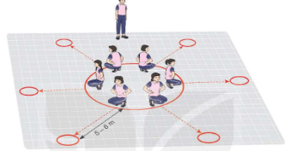  Báo cáo, thảo luận  - HS được gọi lên nhận  xét kết quả chơi của các tổ.
5. Hoạt động kết thúc  + Thả lỏng: tay, chân, toàn thân...  + Nhận xét về các hoạt động học tập.  + Giao nhiệm vụ học tập về nhà:  + Chuẩn bị cho tiết sau: HS xem lại kiến thức đã học và xem kĩ kỹ thuật trên không và rơi xuống cát  - Xuống lớp | 4-5p  2 x 8 N | - GV cho HS tập hợp 4 hàng ngang  - GV cho HS thực hiện thả lỏng, nhắc học sinh thực hiện đúng biên độ động tác.  - GV nhận xét, tuyên dương học sinh và động viên HS kịp thời qua từng hoạt động.  - Hướng dẫn học sinh sử dụng SGK và chuẩn bị bài mới  - GV hô: giải tán | - HS thực hiện các động tác thả lỏng  - ĐH thả lỏng  - HS theo dõi  - HS nhận nhiệm vụ mới về nhà hoàn thiện  - ĐH xuống lớp  - HS đáp: khỏe

Tân Cương, ngày 31 tháng 10 năm 2025
Duyệt của tổ chuyên môn

Lê Thu Hiền

